LAMPIRAN-LAMPIRAN

Lampiran 2
RENCANA PELAKSANAAN PEMBELAJARAN
(RPP)
SIKLUS I PERTEMUAN I

Satuan Pendidikan : SD Negeri Emmy Saelan
Kelas / Semester : V/ II
Mata Pelajaran : Seni Budaya dan Keterampilan
Aloksi Waktu : 2 x 35 Menit

- Standar Kompetensi
12. Mengekspresikan diri melalui karya seni musik
- Kompetensi Dasar
12.1 Memainkan alat musik melodis dan ritmis sederhana dalam bentuk ansambel gabungan.
- Indikator
- Mengenal alat musik medis sederhana pianika
- Menjelaskan cara memainkan alat musik melodis sederhana pianika.
- Tujuan pembelajaran
Setelah mendengarkan penjelasan dari guru, siswa dapat:
- Siswa dapat mengenal alat musik melodis sederhana pianika
- Siswa dapat mengetahui cara memainkan alat musik melodis pianika
Karakter siswa yang di harapkan : Dapat dipercaya, rasa hormat, dan perhatian, tekun, tanggung jawab, berani, dan ketulusan.
- Materi Ajar
Pengertian Musik Ansambel
Kata ansambel berasal dari bahasa perancis. Ansambel berarti suatu rombongan musik sedangkan pengertian ansambel menurut kamus musik, ansambel adalah kelompok kegiatan musik dengan jenis kegiatan seperti yang tercantum dalam sebutannya. Jadi, musik ansambel adalah bermain musik secara bersama-sama dengan menggunakan beberapa alat musik secara bersama-sama dengan menggunakan beberapa alat musik tertntu serta memainkan lagu-lagu dengan aransemen sederhana.
Pengelompokan Musik Ansambel
- Berdasarkan cara memainkannya :
Dipukul : misalnya, drum, triangle, dll
Ditiup : misalnya, recorder, pianika, harmonika,terompet, dll
Dipetik : misalnya gitar, bass, cello, mandolin, dll
Digesek : misalnya biola
- Berdasarkan fungsinya :
Alat musik melodis : berfungsi untuk memainkan rangkaian susunan nada yang merupakan melodi. Contohnya, pianika,recorder,biola, dll
Alat musik ritmis : berfungsi untuk mengatur tempo atau irama, contohnya : drum, bass drum, cymbal,triangle, dll
Alat musik harmonis : berfungsi sebagai pengiring jalannya sebuah lagu dalam permainan musik ansambel. contoh, gitar,piano,organ, dll
- Berdasarkan sumber bunyinya
Idofon, adalah alat musik yang sumber bunyinya berasal dari bahan dasarnya. Contoh kolintang, drum, bongo, kabasa angklung.
Aerofon adalah alat musik yang sumber bunyinya berasal dari hembusan udara pada rongga.
Contoh recorder,suling,terompet,harmonika,trombone.
Kordofon adalah alat musik yang sumber bunyinya berasal dari dawai. Contoh bass. Gitar, biola, piano, kecapi.
Membranofon adalah alat musik yang sumber bunyinya di bangkitkan oleh tenaga listrik. Contoh, kibor, gitar listrik, bass listrik
Permainan alat musik ini dimainkan secara bersama-sama dalam jumlah lebih dari 2 pemain. Untuk permainan ansambel ini bisa menggunakan alat yang sejenis ataupun yang campurans. Misalnya saja untuk ansambel gitar, semua pemain menggunakan alat musik gitar, kalau ansambel tiup semua pemaian menggunakan alat musik tiup.
Pianika
Pianika adalah alat musik kecil sejenis, harmonika, tetapi memakai bilah-bilah keyboard yang luasnya sekitar tiga oktaf, yang dimainkan dengan cara ditekan. Tangga nadanya adalah tangga nada yang kita kenal, seperti do re mi fa sol la si. Bermain pianika sangat menyenangkan. Namun, kita harus menguasai tekniknya sebelum memainkannya.sebelum memainkannya kita harus mengenal kelengkapan ataupun bagian pianika. Dibawah ini adalah kelengkapan pianika.
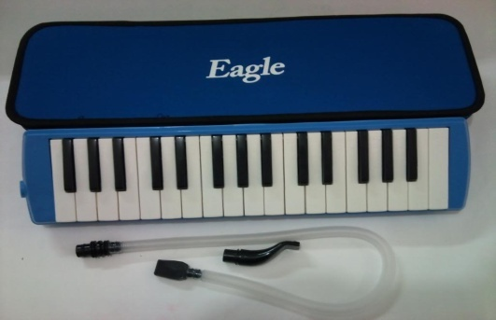

Pianika, selang pianika,chasing
Dalam bermain musik, pianika dapat digunakan untuk memainkan melodi pokok, kontra melodi, bila memungkinkan dapat juga untuk mengiring lagu. Kegunaan tuts pianika:
- Tuts putih berfungsi untuk memainkan nada-nada pokok/asli.
- Tuts hitam berfungsi untuk memainkan nada-nada kromatis.
Dalam bermain pianika, tangan kiri memegang pianika dan tangan kanan menekan untuk memainkan melodi lagu, sedangkan mulut meniupnya. Beberapa hal yang perlu diperhatikan dalam bermain alat musik pianika adalah:
- Cara meniup diusahakan halus dan rata
- Bentuk tangan kanan seperti memegang bola sehingga memungkinkan jari bergerak dengan leluasa.
Penjarian pada pianika bisanya menggunakan tangan kanan yang terdiri dari:
- Ibu jari, sebagai jari no 1
- Jari telunjuk, sebagai jari no 2
- Jari tengah, sebagai jari no 3
- Jari manis, sebagai jari no 4
- Jari kelingking, sebagai jari no 5

Berikut ini posisi tuts pianika pada tanda mula natural/tangga nada C
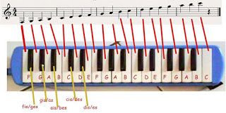

- Metode Pembelajaran
Metode Pembelajaran : Demonstrasi, Ceramah, Tanya Jawab, Diskusi, dan Penugasan.

- Langkah Pembelajaran
Kegiatan | Deskripsi kegiatan | Alokasi waktu
Kegiatan awal | - Guru menyiapkan bahan ajar dan media pembelajaran.  - Guru mengkondisikan siswa agar siap mengikuti pembelajaran.  - Guru mengajak siswa berdoa menurut agama dan kepercayaan masingmasing.  - Guru mengecek kehadiran siswa.  Apersepsi:  - Guru bertanya kepada siswa “Di antara kalian siapa yang pernah memainkan alat musik? Alat musik apa yang pernah kalian mainkan?  - Guru memaparkan tujuan pembelajaran. | 15 menit
Kegiatan inti | - Guru menjelaskan materi mengenai alat musik ritmis dan melodi sederhana.  - Guru menjelaskan tanya jawab dengan siswa mengenail alat musik ritmis dan melodi sederhana  - Guru bertanya kepada siswa ‘’ alat musik apa ini’’? serta memulai mendemonstrasikan cara memainkan alat musik pianika  - Guru mengarahkan siswa untuk memusatkan perhatiannya terhadap alat musik pianika.  - Guru mulai mendemonstrasikan cara memegang alat musik pianika yang benar, cara mengatur nafas dengan baik, dan cara menghafalkan not lagu dengan mudah.  - Guru meminta kepada siswa untuk mempraktekkan apa yang telah didemonstrasikan.  - Guru meminta siswa merangkum dan menyimpulkan pokok-pokok hasil belajar yang telah di Demonstrasikan  - Guru memberikan tugas lanjutan yang berkaitan dengan hal yang di demonstrasikan  - Guru memberikan kesempatan kepada siswa untuk mengajukan pertanyaan tentang hal-hal yang belum dipahami  - Guru membagikan siswa secara berkelompok, dimana dalam kelompok itu terdiri dari 3-4 orang lalu membagikan LKS  - Guru meminta siswa agar berlatih dengan teman kelompoknya masing-masing  - Siswa secara berkelompok memainkan alat musik pianika tersebut di dapan kelas. | 40 menit
Kegiatan penutup | - Guru dan siswa menyimpulkan materi yang diajarkan  - Guru menutup pembelajaran dengan mengucapkan salam | 15 menit

- Media, dan Sumber/Bahan Belajar
- Media : Alat musik Pianika
- Sumber : Buku Seni Budaya dan Keterampilan untuk SD Kelas V

- Penilaian
  - Penilaian proses, dilakukan dengan bantuan memainkan alat musik Pianika
  - Penilaian hasil belajar, dilakukan dengan pemberian tes formatif pada akhir setiap siklus.

Makassar, 12 April 2017
Guru Kelas V Peneliti

Sri Udayanti Pabisi, S.Pd Nur Rahma Haris
NIM. 1347042143

Mengetahui
Kepala Sekolah
SD Negeri Emmy Saelan

DRA. HJ. NURAENI, SB
NIP. 19570529 197801 2 002

Lampiran 3

RENCANA PELAKSANAAN PEMBELAJARAN
(RPP)
SIKLUS I PERTEMUAN II

Satuan Pendidikan : SD Negeri Emmy Saelan
Kelas / Semester : V / II
Mata Pelajaran : Seni Budaya dan Keterampilan
Aloksi Waktu : 2 x 35 Menit

- Standar Kompetensi
13. Mengekspresikan diri melalui karya seni musik
- Kompetensi Dasar
13.1 Memainkan alat musik melodis dan ritmis sederhana dalam bentuk ansambel gabungan.
- Indikator
- Memainkan alat musik melodis sederhana pianika
- Tujuan pembelajaran
- Siswa dapat memainkan alat musik melodis sederhana pianika
Karakter siswa yang di harapkan : Dapat dipercaya, rasa hormat, dan perhatian, tekun, tanggung jawab, berani, dan ketulusan.
- Materi Pokok
Praktek memainkan alat musik pianika
- Metode Pembelajaran
Metode : Demonstrasi, Ceramah, Tanya jawab, Diskusi, dan Penugasan

- Langkah-Langkah Pembelajaran
Kegiatan | Deskripsi kegiatan | Alokasi waktu
Kegiatan awal | - Guru membuka pembelajaran dengan mengucapkan salam  - Berdoa sebelum pelajaran di mulai  - Guru mengecek kehadiran siswa  - Guru menyampaikan tujuan pembelajaran | 15 menit
Kegiatan inti | - Guru melakukan Tanya jawab dengan siswa mengenail alat musik melodis sederhana  - Guru meminta siswa memainkan alat musik pianika tersebut di depan kelas  - Guru meminta siswa merangkum dan menyimpulkan pokok-pokok hasil belajar yang telah di demonstrasikan  - Guru memberikan kesempatan kepada siswa untuk mengajukan pertanyaan tentang hal-hal yang belum dipahami  - Siswa secara berkelompok memainkan alat musik pianika tersebut.  - Guru membagikan tes hasil belajar siklus I | 40 menit
Kegiatan penutup | - Guru dan siswa menyimpulkan materi yang diajarkan  - Guru menutup pembelajaran dengan mengucap salam | 15 menit

- Media, dan Sumber/Bahan Belajar
Media : Alat musik pianika
Sumber : Buku Seni Budaya dan Keterampilan untuk SD Kelas V

- Penilaian
- Penilaian proses, dilakukan dengan bantuan memainkan alat musik pianika
- Penilaian hasil belajar, dilakukan dengan pemberian tes formatif pada akhir setiap siklus.
Makassar,19 April 2017

Guru Kelas V Peneliti

Sri Udayanti Pabisi, S.Pd Nur Rahma Haris
NIM. 1347042143

Mengetahui
Kepala Sekolah
SD Negeri Emmy Saelan

DRA. HJ. NURAENI, SB
NIP. 19570529 197801 2 002

Lampiran 4
LEMBAR KERJA SISWA (LKS)
SIKLUS I PERTEMUAN I
Sekolah : SD Negeri Emmy Saelan
Mata Pelajaran : Seni Budaya dan Keterampilan
Kelas / Semester : V / II
Waktu : 30 menit
Hari / Tanggal : Rabu / 12 April 2017

Kelompok :
Nama Anggota Kelompok :1.
2.
3.
4.
5.
Langkah-langkah Kegiatan :
- Buatlah kelompok kecil dan diskusikan dengan teman kelompokmu !
- Mainkan secara berkelompok di depan kelasmu dengan menggunakan Pianika lagu wajib dari ‘’Ibu Kita Kartini’’

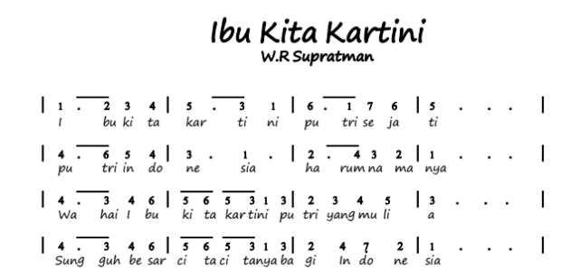

Lampiran 5
TES HASIL BELAJAR SISWA
SIKLUS I PERTEMUAN II
Sekolah : SD Negeri Emmy Saelan
Mata Pelajaran : Seni Budaya dan Keterampilan
Kelas / Semester : V/ II
Waktu : 30 menit
Hari / Tanggal : Rabu 19 april 2017
Nama Siswa :

Pilihlah salah satu jawaban soal pilihan ganda di bawah ini lalu berikan tanda (x) untuk menandai jawaban yang benar !
- Biola alat musik yang dimainkan dengan cara…
- Ditiup c. dipukul
- Dipetik d. digesek
- Beberapa dibawah ini adalah jenis-jenis sumber bunyi dari alat musik, kecuali…
- Aerofon c. Trombone
- Idiofon d. Kordofon
- Salah satu berikut ini adalah contoh – contoh dari alat musik melodis tradisional kecuali…..
- Kecapi c. Angklung
- Gendang d. Saluang
- Pianika merupakan contoh alat musik ….
- Melodis c. Ritmis
- Harmonis d. Harmonis dan Ritmis
- Alat musik melodis adalah…
- Alat musik yang tidak bernada
- Alat musik yang mempunyai nada
- Alat musik yang berfungsi memainkan ritme
- Alat musik yang dapat memainkan harmonis
- Alat musik ritmis berfungsi untuk….
- Mengatur tempo atau irama
- Memainkan rangkaian susunan nada yang merupakan melodi
- Mengatur lagu
- Memiliki tangga nada
- Pianika termasuk kedalam jenis fungsi alat musik…
- Harmonis c. Ritmis
- Melodis d. Tidak ada yang benar
- Alat musik melodis dibawah ini yang dimainkan dengan cara digoyangkan adalah…
- Recorder c. Gitar
- Angklung d. Rebab
- Alat musik melodis terdiri dari alat musik tradisional dan alat musik .…
- Modern c. Melayu
- Lama d. Baru
- Makna Ansambel sejenis adalah….
- Permainan alat musik campuran
- Permainan alat musik bermacam-macam
- Perminan alat musik sejenis
- Permainan alat musik akustik
- Bernyanyi secara berkelompok disebut juga…
- Solo c. Group
- Trio d. Duet
- Alat musik melodis berfungsi membawakan rangkaian melodi lagu atau alunan melodi sesuai….
- Notasinya c. Macamnya
- Jenisnya d. Karakternya
- Alat musik yang memiliki tuts dan bersumber bunyi dari udara disebut…
- Recorder c. Pianika
- Drum d. Drumb
- Alat musik melodis dibawah ini yang dimainkan dengan cara ditiup adalah…
- Memainkan nada c. Memainkan Ritme
- Memiliki tangga nada d. Dimainkan dengan cara ditiup
- Alat musik melodis dibawah ini yang dimainkn dengan cara ditiup adalah…
- Seruling dan recorder c. Kecapi dan piano
- Gitar dan kecapi d. Kolintang dan biola

Lampiran 6
KUNCI JAWABAN DAN PEDOMAN PENSKORAN SOAL PILIHAN GANDA TES HASIL BELAJAR SISWA SIKLUS I
Nomor  Soal | Bobot
- D | 1
- C | 1
- B | 1
- A | 1
- B | 1
- A | 1
- B | 1
- B | 1
- A | 1
- C | 1
- C | 1
- A | 1
- C | 1
- C | 1
- A | 1
Jumlah Skor  Maksimal | 15

Pedoman Pembobotan :
- Untuk setiap item jawaban yang benar diberi bobot 1
- Untuk setiap item jawaban yang salah diberi bobot 0
Nilai Akhir$=\frac{jumlah skor perolehan}{jumlah skor maksimal}$x100 = ……..

Lampiran 7
LEMBAR OBSERVASI AKTIVITAS MENGAJAR GURU
SIKLUS I

Petunjuk : Berilah tanda ceklis (√)pada kolom yang tersedia sesuai dengan pengamatan anda pada ssat guru melaksanakan pembelajaran

Pertemuan : 1

No | KEGIATAN YANG DIAMATI | PENILAIAN |  |  |  | KETERANGAN
 |  | YA |  |  | TIDAK
 |  | B | C | K
1 | Menjelaskan materi mengenai alat musik ritmis dan melodis sederhana |  | √ |  |  | - Jika guru menjelaskan dengan baik materi mengenai alat musik ritmis dan melodi sederhana  - Jika guru menjelaskan dengan kurang baik materi mengenai alat musik ritmis dan melodi sederhana secara baik  K.Jika guru menjelaskan dengan kurang baik materi mengenai alat musik ritmis dan melodi sederhana secara baik
2 | Melakukan Tanya jawab dengan siswa mengenai alat musik ritmis dan melodi sederhana |  |  | √ |  | - Jika guru melakukan tanya jawab, siswa antusias menjawab pertanyaan mengenai alat musik ritmis dan melodi sederhana  - Jika guru melakukan tanya jawab, siswa kurang antusias menjawab pertanyaan mengenai alat musik ritmis dan melodi sederhana  K.Jika guru melakukan tanya jawab,siswa tidak antusias menjawab pertanyaan mengenai alat musik ritmis dan melodi sederhana
3 | Memulai mendemonstrasikan cara memainkan alat musik pianika |  |  | √ |  | B. Jika guru mendemonstrasikan alat musik pianika dengan baik  C. Jika guru mendemonstrasikan alat musik pianika dengan kurang baik  K. Jika guru mendemonstrasikan alat musik pianika dengan tidak baik
4 | Mengarahkan siswa untuk memusatkan perhatiannya terhadap alat musik |  | √ |  |  | B.Jika guru berhasil memusatkan perhatian siswa terhadap alat musik pianika .  C. Jika guru kurang berhasil memusatkan perhatian siswa terhadp alat musik pianika  K. Jika guru tidak berhasil memusatkan perhatian siswa terhadap alat musik pianika
5 | Menciptakan suasana yang kondusif dan menyenangkan dan sebaliknya hindari suasana kurang menarik |  |  | √ |  | B.Jika guru menciptakan suasana yang kondusif dan menyenagkan dan sebaliknya hindari suasana yang menegangkan  C.Jika guru menciptakan suasana yang kurang kondusif, kurang menyenagkan, dan suasana yang menegangkan guru  K.Jika guru menciptakan suasana yang tidak kondusif, tidak menyenagkan dan kurang menarik.
6 | Menjaga tetap terjalinya interaksi/kontak antara demonstrator dengan siswa |  |  | √ |  | B.Jika guru menjaga tetap terjalinnya interaksi/kontak antara demonstrator dengan siswa  C. Jika guru kurang menjaga terjalinnya interaksi/ kontak antara demonstrator dengan siswa  K.Jika guru tidak menjaga terjalinnya interaksi/kontak antara demonstrator dengan siswa
7 | Memberi kesempatan kepada siswa secara aktif dan kritis mengikuti proses demonstrasi termasuk member kesempatan bertanya dan memberikan komentar |  | √ |  |  | B.Jika guru memberi kesempatan kepada siswa secara aktif dan kritis mengikuti proses demonstrasi termasuk memberi kesempatan bertanya dan memberikan komentar.  C. Jika guru kurang memberi kesempatan kepada siswa secara aktif dan kritis mengikuti proses demonstrasi termasuk memberi kesempatan bertanya dan memberikan komentar.  K.Jika guru tidak memberi kesempatan kepada siswa secara aktif dan kritis mengikuti proses demonstrasi termasuk memberi kesempatan bertanya dan memberikan komentar.
8 | Meminta siswa merangkum dan menyimpulkan pokok-pokok hasil belajar yang telah didemonstrasikan |  |  | √ |  | B.Jika guru meminta siswa mampu merangkum dan menyimpulkan pokok-pokok hasil belajar yang telah didemonstrasikan  C.Jika guru meminta siswa untuk merangkum dan menyimpulkan pokok-pokok hasil belajar yang telah didemonstrasikan  K.Jika guru meminta siswa tidak mampu merangkum dan menyimpulkan pokok-pokok hasil belajar yang telah didemonstrasikan
9 | Memberikan kesempatan kepada siswa untuk mengajukan pertanyaan tentang hal-hal yang belum dipahami |  | √ |  |  | B.Jika guru memberikan kesempatan kepada siswa untuk mengajukan pertanyaan tentang hal-hal yang belum dipahami  C.Jika guru kurang memberikan kesempatan kepada siswa untuk mengajukan pertanyaan tentang hal-hal yang belum dipahami  K.Jika guru tidak memberikan kesempatan kepada siswa untuk mengajukan pertanyaan tentang hal-hal yang belum dipahami
10 | Melakukan evaluasi kepada siswa |  |  | √ |  | B.Jika guru melakukan evaluasi kepada siswa  C.Jika guru kurang melakukan evaluasi kepada siswa  K.Jika guru tidak melakukan evaluasi kepada siswa
11 | Memberikan tugas lanjutan yang berkaitan dengan hal yang di Demonstrasikan |  | √ |  |  | B.Jika guru memberikan tugas lanjutan yang berkaitan dengan hal yang di Demonstrasikan  C.Jika guru kurang memberikan tugas lanjutan yang berkaitan dengan hal yang di Demonstrasikan  K.Jika guru tidak memberikan tugas lanjutan yang berkaitan dengan hal yang di Demonstrasikan
Jumlah |  | $\frac{16}{33}x100\%=$48%
Kategori |  | Cukup

Keterangan :
Persentase Pencapaian NP=$\frac{R}{SM}$x 100% (Purwanto, 2014 : 12)
Baik (3)
Cukup (2)
Kurang (1)

Kategori Pencapaian
- 81%-100%=Sangat Baik
- 61%-80%=Baik
- 41%-60%=Cukup
- 21%-40%=Kurang
- 0%-20%=Sangat Kurang

Makassar, April 2017
Obsever

Sri Udayanti Pabisi, S.Pd

Lampiran 8
Lembar Observasi Aktivitas Siswa
Siklus I Pertemuan 1

Petunjuk : Berilah tanda ceklis (√) pada kolom yang tersedia sesuai dengan pengamatan anda pada saat guru melaksanakan pembelajaran

NO | KEGIATAN YANG DIAMATI | PENILAIAN |  |  | TIDAK | KETERANGAN
 |  | YA
 |  | B | C | K
 |  | (3) | (2) | (1)
1 | Siswa yang memperhatikan penjelasan guru | √ |  |  |  | 20 siswa memperhatikan penjelasan guru
2 | Siswa aktif dalam tanya jawab dari pertanyaan guru |  | √ |  |  | 3 siswa aktif dalam tanya jawab dari pertanyaan guru
3 | Siswa memusatkan perhatian kepada benda yang didemonstrasikan oleh guru |  | √ |  |  | 8 siswa memusatkan perhatian kepada benda yang didemonstrasikan oleh guru
4 | Siswa merasa senang dalam pembelajaran yang dilakukan |  | √ |  |  | 14 siswa merasa senang dalam pembelajaran yang dilakukan
5 | Siswa aktif dan kritis mengikuti proses demonstrasi termasuk dalam bertanya dan menanggapi |  | √ |  |  | 4 siswa diberi aktif dan kritis mengikuti proses demonstrasi termasuk dalam bertanya dan menanggapi
6 | Siswa merangkum dan menyimpulkan pokok-pokok hasil belajar yang telah didemonstrasikan | √ |  |  |  | 14 siswa merangkum dan menyimpulkan pokok-pokok hasil belajar yang telah didemonstrasikan
Jumlah |  | $\frac{14}{18}$x100%=77%
Kategori |  | Cukup

Keterangan :
Baik (3) : 14 – 20 Siswa
Cukup (2) : 10 – 13 Siswa
Kurang (1) : 1 – 9 Siswa

Presentase Pencapaian (%)
Kategori Pencapaian
Rentang Nilai | Kualifikasi
100-79 | Baik (B)
78-40 | Cukup (C)
39-0 | Kurang (K)

Lampiran 9
FORMAT OBSERVASI
AKTIVITAS BELAJAR SISWA
SIKLUS I

Petunjuk : Berilah tanda ceklis (√) pada kolom yang tersedia sesuai dengan pengamatan anda pada ssat guru melaksanakan pembelajaran
Pertemuan : 1

NO | NAMA SISWA | SIKLUS I |  |  |  |  |  | ASPEK YANG DIAMATI
 |  | 1 | 2 | 3 | 4 | 5 | 6
1 | FZ | √ | - | √ | √ | - | √ | - Siswa yang memperhatikan penjelasan guru  - Siswa aktif dalam tanya jawab dari pertanyaan guru  - Siswa memusatkan perhatian kepada benda yang didemonstrasikan oleh guru  - Siswa merasa senang dalam pembelajaran yang dilakukan  - Siswa diberi kesempatan secara aktif dan kritis mengikuti proses demonstrasi termasuk diberi kesempatan bertanya dan memberikan komentar  - Siswa merangkum dan menyimpulkan pokok-pokok hasil belajar yang telah didemonstrasikan
2 | RA. | √ | - | - | √ | - | √
3 | GE | √ | √ | - | √ | - | √
4 | M.M | √ | - | - | - | √ | √
5 | M.A | √ | - | - | √ | - | √
6 | A.M | √ | - | - | √ | - | √
7 | RD | √ | - | √ | - | √ | -
8 | AD | √ | - | √ | √ | - | -
9 | DA | √ | √ | √ | √ | - | √
10 | DN | √ | - | - | √ | - | √
11 | NAF | √ | - | √ | √ | √ | √
12 | NC | √ | - | - | √ | - | √
13 | NA | √ | - | - | √ | - | √
14 | NRA | √ | √ | √ | √ | - | √
15 | NKD | √ | - | - | - | - | -
16 | NV | √ | - | - | - | - | -
17 | RV | √ | - | √ | √ | - | √
18 | RY | √ | - | - | - | - | -
19 | JL | √ | - | √ | √ | √ | √
20 | IC | √ | - | - | - | - | -
 | Jumlah | 20 | 3 | 8 | 14 | 4 | 14
Presentase % |  | 100% | 15% | 40% | 70% | 20% | 70%

Pesentase Kemampuan Siswa= $\frac{f}{n}$ x 100 $\%$
Dimana f = Frekuensi siswa yang telah memenuhi syarat
n= Jumlah keseluruhan siswa
Rentang Nilai | Kualifikasi
100-79 | Baik (B)
78-40 | Cukup (C)
39-0 | Kurang (K)

Makassar, April 2017
Pengamat

Nur Rahma Haris

Lampiran 10

LEMBAR OBSERVASI AKTIVITAS MENGAJAR GURU
SIKLUS I

Petunjuk : Berilah tanda ceklis (√)pada kolom yang tersedia sesuai dengan pengamatan anda pada ssat guru melaksanakan pembelajaran

Pertemuan : 2

No | KEGIATAN YANG DIAMATI | PENILAIAN |  |  |  | KETERANGAN
 |  | YA |  |  | TIDAK
 |  | B | C | K
1 | Menjelaskan materi mengenai alat musik ritmis dan melodis sederhana | √ |  |  |  | - Jika guru menjelaskan dengan baik materi mengenai alat musik ritmis dan melodi sederhana  - Jika guru menjelaskan dengan kurang baik materi mengenai alat musik ritmis dan melodi sederhana secara baik  K.Jika guru menjelaskan dengan kurang baik materi mengenai alat musik ritmis dan melodi sederhana secara baik
2 | Melakukan Tanya jawab dengan siswa mengenai alat musik ritmis dan melodi sederhana |  | √ |  |  | - Jika guru melakukan tanya jawab, siswa antusias menjawab pertanyaan mengenai alat musik ritmis dan melodi sederhana  - Jika guru melakukan tanya jawab, siswa kurang antusias menjawab pertanyaan mengenai alat musik ritmis dan melodi sederhana  K.Jika guru melakukan tanya jawab,siswa tidak antusias menjawab pertanyaan mengenai alat musik ritmis dan melodi sederhana
3 | Memulai mendemonstrasikan cara memainkan alat musik pianika |  |  | √ |  | B. Jika guru mendemonstrasikan alat musik pianika dengan baik  C. Jika guru mendemonstrasikan alat musik pianika dengan kurang baik  K. Jika guru mendemonstrasikan alat musik pianika dengan tidak baik
4 | Mengarahkan siswa untuk memusatkan perhatiannya terhadap alat musik |  | √ |  |  | B.Jika guru berhasil memusatkan perhatian siswa terhadap alat musik pianika .  C. Jika guru kurang berhasil memusatkan perhatian siswa terhadp alat musik pianika  K. Jika guru tidak berhasil memusatkan perhatian siswa terhadap alat musik pianika
5 | Menciptakan suasana yang kondusif dan menyenangkan dan sebaliknya hindari suasana kurang menarik |  | √ |  |  | B.Jika guru menciptakan suasana yang kondusif dan menyenagkan dan sebaliknya hindari suasana yang menegangkan  C.Jika guru menciptakan suasana yang kurang kondusif, kurang menyenagkan, dan suasana yang menegangkan guru  K.Jika guru menciptakan suasana yang tidak kondusif, tidak menyenagkan dan kurang menarik.
6 | Menjaga tetap terjalinya interaksi/kontak antara demonstrator dengan siswa |  |  | √ |  | B.Jika guru menjaga tetap terjalinnya interaksi/kontak antara demonstrator dengan siswa  C. Jika guru kurang menjaga terjalinnya interaksi/ kontak antara demonstrator dengan siswa  K.Jika guru tidak menjaga terjalinnya interaksi/kontak antara demonstrator dengan siswa
7 | Memberi kesempatan kepada siswa secara aktif dan kritis mengikuti proses demonstrasi termasuk member kesempatan bertanya dan memberikan komentar |  | √ |  |  | B.Jika guru memberi kesempatan kepada siswa secara aktif dan kritis mengikuti proses demonstrasi termasuk memberi kesempatan bertanya dan memberikan komentar.  C. Jika guru kurang memberi kesempatan kepada siswa secara aktif dan kritis mengikuti proses demonstrasi termasuk memberi kesempatan bertanya dan memberikan komentar.  K.Jika guru tidak member kesempatan kepada siswa secara aktif dan kritis mengikuti proses demonstrasi termasuk memberi kesempatan bertanya dan memberikan komentar.
8 | Meminta siswa merangkum dan menyimpulkan pokok-pokok hasil belajar yang telah didemonstrasikan |  |  | √ |  | B.Jika guru meminta siswa mampu merangkum dan menyimpulkan pokok-pokok hasil belajar yang telah didemonstrasikan  C.Jika guru meminta siswa untuk merangkum dan menyimpulkan pokok-pokok hasil belajar yang telah didemonstrasikan  K.Jika guru meminta siswa tidak mampu merangkum dan menyimpulkan pokok-pokok hasil belajar yang telah didemonstrasikan
9 | Memberikan kesempatan kepada siswa untuk mengajukan pertanyaan tentang hal-hal yang belum dipahami |  | √ |  |  | B.Jika guru memberikan kesempatan kepada siswa untuk mengajukan pertanyaan tentang hal-hal yang belum dipahami  C.Jika guru kurang memberikan kesempatan kepada siswa untuk mengajukan pertanyaan tentang hal-hal yang belum dipahami  K.Jika guru tidak memberikan kesempatan kepada siswa untuk mengajukan pertanyaan tentang hal-hal yang belum dipahami
10 | Melakukan evaluasi kepada siswa |  |  | √ |  | B.Jika guru melakukan evaluasi kepada siswa  C.Jika guru kurang melakukan evaluasi kepada siswa  K.Jika guru tidak melakukan evaluasi kepada siswa
11 | Memberikan tugas lanjutan yang berkaitan dengan hal yang di Demonstrasikan |  | √ |  |  | B.Jika guru memberikan tugas lanjutan yang berkaitan dengan hal yang di Demonstrasikan  C.Jika guru kurang memberikan tugas lanjutan yang berkaitan dengan hal yang di Demonstrasikan  K.Jika guru tidak memberikan tugas lanjutan yang berkaitan dengan hal yang di Demonstrasikan
Jumlah |  | $\frac{19}{33}x100=$57%
Kategori |  | Cukup

Keterangan :
Persentase Pencapaian NP=$\frac{R}{SM}$x 100% (Purwanto, 2014 : 12)
Baik (3)
Cukup (2)
Kurang (1)

Kategori Pencapaian
- 81%-100%=Sangat Baik
- 61%-80%=Baik
- 41%-60%=Cukup
- 21%-40%=Kurang
- 0%-20%=Sangat Kurang

Makassar, April 2017
Obsever

Sri Udayanti Pabisi, S.Pd

Lampiran 11
Lembar Observasi Aktivitas Siswa
Siklus I Pertemuan 2

Petunjuk : Berilah tanda ceklis (√) pada kolom yang tersedia sesuai dengan pengamatan anda pada saat guru melaksanakan pembelajaran

NO | KEGIATAN YANG DIAMATI | PENILAIAN |  |  | TIDAK | KETERANGAN
 |  | YA
 |  | B | C | K
 |  | (3) | (2) | (1)
1 | Siswa yang memperhatikan penjelasan guru | √ |  |  |  | 19 siswa yang memperhatikan penjelasan guru
2 | Siswa aktif dalam tanya jawab dari pertanyaan guru |  | √ |  |  | 6 siswa aktif dalam tanya jawab dari pertanyaan guru
3 | Siswa memusatkan perhatian kepada benda yang didemonstrasikan oleh guru |  | √ |  |  | 12 siswa memusatkan perhatian kepada benda yang didemonstrasikan oleh guru
4 | Siswa merasa senang dalam pembelajaran yang dilakukan |  | √ |  |  | 14 siswa merasa senang dalam pembelajaran yang dilakukan
5 | Siswa aktif dan kritis mengikuti proses demonstrasi termasuk dalam bertanya dan menanggapi |  | √ |  |  | 6 siswa diberi aktif dan kritis mengikuti proses demonstrasi termasuk dalam bertanya dan menanggapi
6 | Siswa merangkum dan menyimpulkan pokok-pokok hasil belajar yang telah didemonstrasikan | √ |  |  |  | 20 siswa merangkum dan menyimpulkan pokok-pokok hasil belajar yang telah didemonstrasikan
Jumlah |  | $\frac{14}{18}$x100%=77%
Kategori |  | Cukup

Keterangan :
Baik (3) : 14 – 20 Siswa
Cukup (2) : 10 – 13 Siswa
Kurang (1) : 1 – 9 Siswa

Presentase Pencapaian (%)
Kategori Pencapaian
Rentang Nilai | Kualifikasi
100-79 | Baik (B)
78-40 | Cukup (C)
39-0 | Kurang (K)

Lampiran 12
FORMAT OBSERVASI
AKTIVITAS BELAJAR SISWA
SIKLUS I

Petunjuk : Berilah tanda ceklis (√) pada kolom yang tersedia sesuai dengan pengamatan anda pada ssat guru melaksanakan pembelajaran

Pertemuan : 2

NO | NAMA SISWA | SIKLUS I |  |  |  |  |  | ASPEK YANG DIAMATI
 |  | 1 | 2 | 3 | 4 | 5 | 6
1 | FZ | √ | √ | √ | - | - | √ | - Siswa yang memperhatikan penjelasan guru  - Siswa aktif dalam tanya jawab dari pertanyaan guru  - Siswa memusatkan perhatian kepada benda yang didemonstrasikan oleh guru  - Siswa merasa senang dalam pembelajaran yang dilakukan  - Siswa diberi kesempatan secara aktif dan kritis mengikuti proses demonstrasi termasuk diberi kesempatan bertanya dan memberikan komentar  - Siswa merangkum dan menyimpulkan pokok-pokok hasil belajar yang telah didemonstrasikan
2 | RA. | √ | - | √ | - | - | √
3 | GE | √ | - | √ | √ | - | √
4 | M.M | √ | √ | - | √ | - | √
5 | M A | √ | √ | - | √ | - | √
6 | AM | √ | - | - | √ | - | √
7 | RD | √ | $$√$$ | - | - | - | √
8 | AD | √ | - | √ | √ | √ | √
9 | DA | √ | - | - | √ | √ | √
10 | DN | √ | √ | - | √ | - | √
11 | NA | √ | - | √ | - | √ | √
12 | NC | √ | - | √ | - | - | √
13 | NAF | √ | - | - | √ | - | √
14 | NAH | √ | - | √ | √ | √ | √
15 | NKD | √ | √ | - | √ | - | √
16 | NV | √ | - | √ | √ | √ | √
17 | RV | √ | - | √ | - | √ | √
18 | RY | √ | - | √ | √ | - | √
19 | JL | √ | - | √ | √ | - | √
20 | IC | √ | - | √ | √ | - | √
 | Jumlah | 19 | 6 | 12 | 14 | 6 | 20
Presentase % |  | 95% | 30% | 60% | 70% | 30% | 100%
Pesentase Kemampuan Siswa= $\frac{f}{n}$ x 100 $\%$
Dimana f = Frekuensi siswa yang telah memenuhi syarat
n= Jumlah keseluruhan siswa
Rentang Nilai | Kualifikasi
100-79 | Baik (B)
78-40 | Cukup (C)
39-0 | Kurang (K)

Makassar, April 2017
Pengamat

Nur Rahma Haris

Lampiran 13

ANALISIS HASIL OBSERVASI AKTIVITAS GURU SIKLUS I SISWA KELAS V SD NEGERI EMMY SAELAN KECAMATAN RAPPOCINI KOTA MAKASSAR

No | Aspek Penilaian | Skor |  | Rata-rata | Kategori
 |  | P1 | P2
1 | Menjelaskan materi mengenai alat musik ritmis dan melodis sederhana | 2 | 3 | 2,5 | Baik
2 | Melakukan Tanya jawab dengan siswa mengenai alat musik ritmis dan melodi sederhana | 1 | 2 | 1,5 | Cukup
3 | Memulai mendemonstrasikan cara memainkan alat musik pianika | 1 | 1 | 1 | Kurang
4 | Mengarahkan siswa untuk memusatkan perhatiannya terhadap alat musik | 2 | 2 | 2 | Cukup
5 | Menciptakan suasana yang kondusif dan menyenangkan dan sebaliknya hindari suasana kurang menarik | 1 | 2 | 1,5 | Cukup
6 | Menjaga tetap terjalinya interaksi/kontak antara demonstrator dengan siswa | 1 | 1 | 1 | Kurang
7 | Memberi kesempatan kepada siswa secara aktif dan kritis mengikuti proses demonstrasi termasuk member kesempatan bertanya dan memberikan komentar | 2 | 2 | 2 | Cukup
8 | Meminta siswa merangkum dan menyimpulkan pokok-pokok hasil belajar yang telah didemonstrasikan | 1 | 1 | 1 | Kurang
9 | Memberikan kesempatan kepada siswa untuk mengajukan pertanyaan tentang hal-hal yang belum dipahami | 2 | 2 | 2 | Cukup
10 | Melakukan evaluasi kepada siswa | 1 | 1 | 1 | Kurang
11 | Memberikan tugas lanjutan yang berkaitan dengan hal yang di Demonstrasikan | 2 | 2 | 2 | Cukup
Jumlah Skor |  | $\frac{16}{33}$x100%=  48% | $\frac{19}{33}$x100%=  57% | $\frac{17,5}{33}$x100%= 53 %
Kriteria Penilaian Aktivitas Guru |  | Cukup | Cukup | Cukup

Keterangan :

Presentase Pencapaian NP=$\frac{R}{SM}$X100%(Purwanto, 2014:12)

Baik (3)
Cukup (2)
Kurang (1)

Kategori Pencapaian
- 81%-100% = Sangat baik
- 61%-80% = Baik
- 41%-60% = Cukup
- 21%-40% = Kurang
- 0%-20% = Sangat kurang

Lampiran 14

ANALISIS HASIL OBSERVASI AKTIVITAS SISWA SIKLUS I SISWA KELAS V SD NEGERI EMMY SAELAN KECAMATAN RAPPOCINI KOTA MAKASSAR

No | Aspek Penilaian | Skor |  | Rata-rata | Kategori
 |  | P1 | P2
1 | Siswa yang memperhatikan penjelasan guru | 3 | 3 | 3 | Baik
2 | Siswa aktif dalam tanya jawab dari pertanyaan guru | 2 | 2 | 2 | Cukup
3 | Siswa memusatkan perhatian kepada benda yang didemonstrasikan oleh guru | 2 | 2 | 2 | Cukup
4 | Siswa merasa senang dalam pembelajaran yang dilakukan | 2 | 2 | 2 | Cukup
5 | Siswa aktif dan kritis mengikuti proses demonstrasi termasuk dalam bertanya dan menanggapi | 2 | 2 | 2 | Cukup
6 | Siswa merangkum dan menyimpulkan pokok-pokok hasil belajar yang telah didemonstrasikan | 3 | 3 | 3 | Baik
Jumlah Skor |  | $\frac{14}{18}$x100%=  77% | $\frac{14}{18}$x100%=  77% | $\frac{14}{18}$x100%=  77%
Kriteria Penilaian Ativitas Siswa |  | Baik | Baik | Baik

Keterangan :

Presentase Pencapaian NP=$\frac{R}{SM}$X100%(Purwanto, 2014:12)

Baik (3)
Cukup (2)
Kurang (1)

Kategori Pencapaian
- 81%-100% = Sangat baik
- 61%-80% = Baik
- 41%-60% = Cukup
- 21%-40% = Kurang
- 0%-20% = Sangat kurang

Lampiran 15

DATA NILAI PEROLEHAN TES HASIL BELAJAR SISWA KELAS V SIKLUS I SD NEGERI EMMY SAELAN KECAMATAN RAPPOCINI KOTA MAKASSAR

No | Nama Siswa | Siklus I |  |  |  |  |  |  |  |  |  |  |  |  |  |  |  |  | Jumlah Skor |  | Nilai | Kualifikasi
 |  | Nomor Soal Pilihan Ganda
 |  | 1 | 2 | 3 |  | 4 | 5 | 6 | 7 | 8 | 9 |  | 10 | 11 | 12 | 13 | 14 | 15
1 | FZ | 0 | 0 | 1 |  | 1 | 0 | 1 | 0 | 0 | 0 |  | 0 | 0 | 1 | 0 | 0 | 1 | 5 |  | 50 | Tidak Tuntas
2 | RA | 0 | 1 | 0 |  | 0 | 0 | 0 | 1 | 0 | 0 |  | 1 | 1 | 1 | 0 | 0 | 0 | 5 |  | 50 | Tidak Tuntas
3 | GE | 0 | 1 | 1 |  | 1 | 0 | 0 | 0 | 0 | 1 |  | 1 | 0 | 0 | 1 | 1 | 0 | 7 |  | 70 | Tuntas
4 | M.M | 0 | 0 | 0 |  | 0 | 1 | 1 | 0 | 1 | 1 |  | 0 | 0 | 1 | 1 | 0 | 0 | 6 |  | 60 | Tidak Tuntas
5 | MA | 1 | 0 | 0 |  | 0 | 1 | 1 | 0 | 0 | 0 |  | 1 | 1 | 0 | 0 | 1 | 0 | 6 |  | 60 | Tidak Tuntas
6 | A.M | 1 | 0 | 0 |  | 0 | 0 | 1 | 0 | 0 | 1 |  | 0 | 0 | 0 | 1 | 0 | 0 | 6 |  | 60 | Tidak Tuntas
7 | RD | 0 | 1 | 0 |  | 0 | 1 | 0 | 0 | 0 | 0 |  | 1 | 0 | 0 | 1 | 0 | 1 | 5 |  | 50 | Tidak Tuntas
8 | AD | 1 | 0 | 0 |  | 1 | 0 | 0 | 0 | 1 | 0 |  | 1 | 0 | 0 | 1 | 0 | 0 | 5 |  | 50 | Tidak Tuntas
9 | DA | 0 | 0 | 1 |  | 1 | 1 | 1 | 1 | 0 | 0 |  | 0 | 0 | 0 | 1 | 0 | 1 | 7 |  | 70 | Tuntas
10 | DN | 0 | 1 | 1 |  | 0 | 0 | 1 | 0 | 1 | 0 |  | 1 | 0 | 0 | 1 | 0 | 0 | 6 |  | 60 | Tidak Tuntas
11 | NAF | 1 | 0 | 0 |  | 0 | 0 | 1 | 0 | 0 | 1 |  | 1 | 1 | 1 | 1 | 0 | 0 | 7 |  | 70 | Tuntas
12 | NC | 0 | 1 | 1 |  | 1 | 0 | 0 | 1 | 0 | 0 |  | 0 | 0 | 1 | 0 | 0 | 1 | 6 |  | 60 | Tidak Tuntas
13 | NA | 0 | 0 | 0 |  | 1 | 0 | 1 | 0 | 1 | 0 |  | 1 | 1 | 0 | 1 | 0 | 1 | 7 |  | 70 | Tuntas
14 | NAF | 1 | 1 | 1 |  | 0 | 0 | 1 | 0 | 0 | 0 |  | 1 | 0 | 0 | 1 | 1 | 1 | 8 |  | 80 | Tuntas
15 | NKD | 0 | 1 | 0 |  | 0 | 1 | 0 | 1 | 1 | 0 |  | 1 | 0 | 1 | 0 | 1 | 0 | 7 |  | 70 | Tuntas
16 | NV | 0 | 1 | 0 |  | 1 | 0 | 1 | 1 | 0 | 1 |  | 0 | 0 | 1 | 0 | 0 | 0 | 6 |  | 60 | Tidak Tuntas
17 | RV | 1 | 0 | 1 |  | 0 | 1 | 0 | 0 | 0 | 0 |  | 0 | 1 | 1 | 0 | 1 | 0 | 6 |  | 60 | Tidak Tuntas
18 | RY | 0 | 1 | 0 |  | 0 | 1 | 1 | 0 | 1 | 0 |  | 0 | 0 | 0 | 1 | 0 | 1 | 6 |  | 60 | Tidak Tuntas
19 | JL | 0 | 1 | 0 |  | 0 | 0 | 1 | 0 | 0 | 0 |  | 1 | 0 | 0 | 1 | 1 | 1 | 6 |  | 60 | Tidak Tuntas
20 | IC | 1 | 0 | 0 |  | 1 | 0 | 0 | 1 | 0 | 0 |  | 1 | 1 | 0 | 1 | 0 | 0 | 6 |  | 60 | Tidak Tuntas
 | Jumlah |  |  |  |  |  |  |  |  |  |  |  |  |  |  |  |  |  |  | 1,220
 | Rata-rata kelas |  |  |  |  |  |  |  |  |  |  |  |  |  |  |  |  |  |  | $$\frac{1,220}{20}$$ |  | 61
 | Kategori |  |  |  |  |  |  |  |  |  |  | Cukup
 | Ketuntasan |  |  |  | Tuntas |  |  |  |  |  |  | $$\frac{6}{20}x100\%$$ |  |  |  |  |  |  |  |  |  | 30%
 |  |  |  |  | Tidak Tuntas |  |  |  |  |  |  | $$\frac{14}{20}x100\%$$ |  |  |  |  |  |  |  |  |  | 70%
Lampiran 16
RENCANA PELAKSANAAN PEMBELAJARAN
(RPP)
SIKLUS II PERTEMUAN I

Satuan Pendidikan : SD Negeri Emmy Saelan
Kelas / Semester : V/ II
Mata Pelajaran : Seni Budaya dan Keterampilan
Aloksi Waktu : 2 x 35 Menit

- Standar Kompetensi
12. Mengekspresikan diri melalui karya seni musik
- Kompetensi Dasar
12.1 Memainkan alat musik melodis dan ritmis sederhana dalam bentuk ansambel gabungan.
- Indikator
- Memainkan alat musik melodis sederhana dengan iringan sebuah lagu
- Tujuan pembelajaran
Setelah mendengarkan penjelasan dari guru, siswa dapat:
- Siswa dapat memainkan alat musik melodis sederhana dengan iringan sebuah lagu
Karakter siswa yang di harapkan : Dapat dipercaya, rasa hormat, dan perhatian, tekun, tanggung jawab, berani, dan ketulusan.
- Materi Ajar
Pengertian Musik Ansambel
Kata ansambel berasal dari bahasa perancis. Ansambel berarti suatu rombongan musik sedangkan pengertian ansambel menurut kamus musik, ansambel adalah kelompok kegiatan musik dengan jenis kegiatan seperti yang tercantum dalam sebutannya. Jadi, musik ansambel adalah bermain musik secara bersama-sama dengan menggunakan beberapa alat musik secara bersama-sama dengan menggunakan beberapa alat musik tertntu serta memainkan lagu-lagu dengan aransemen sederhana.
Pengelompokan Musik Ansambel
- Berdasarkan cara memainkannya :
Dipukul : misalnya, drum, triangle, dll
Ditiup : misalnya, recorder, pianika, harmonika,terompet, dll
Dipetik : misalnya gitar, bass, cello, mandolin, dll
Digesek : misalnya biola
- Berdasarkan fungsinya :
Alat musik melodis : berfungsi untuk memainkan rangkaian susunan nada yang merupakan melodi. Contohnya, pianika,recorder,biola, dll
Alat musik ritmis : berfungsi untuk mengatur tempo atau irama, contohnya : drum, bass drum, cymbal,triangle, dll
Alat musik harmonis : berfungsi sebagai pengiring jalannya sebuah lagu dalam permainan musik ansambel. contoh, gitar,piano,organ, dll
- Berdasarkan sumber bunyinya
Idofon, adalah alat musik yang sumber bunyinya berasal dari bahan dasarnya. Contoh kolintang, drum, bongo, kabasa angklung.
Aerofon adalah alat musik yang sumber bunyinya berasal dari hembusan udara pada rongga.
Contoh recorder,suling,terompet,harmonika,trombone.
Kordofon adalah alat musik yang sumber bunyinya berasal dari dawai. Contoh bass. Gitar, biola, piano, kecapi.
Membranofon adalah alat musik yang sumber bunyinya di bangkitkan oleh tenaga listrik. Contoh, kibor, gitar listrik, bass listrik
Permainan alat musik ini dimainkan secara bersama-sama dalam jumlah lebih dari 2 pemain. Untuk permainan ansambel ini bisa menggunakan alat yang sejenis ataupun yang campurans. Misalnya saja untuk ansambel gitar, semua pemain menggunakan alat musik gitar, kalau ansambel tiup semua pemaian menggunakan alat musik tiup.
Pianika
Pianika adalah alat musik kecil sejenis, harmonika, tetapi memakai bilah-bilah keyboard yang luasnya sekitar tiga oktaf, yang dimainkan dengan cara ditekan. Tangga nadanya adalah tangga nada yang kita kenal, seperti do re mi fa sol la si. Bermain pianika sangat menyenangkan. Namun, kita harus menguasai tekniknya sebelum memainkannya.sebelum memainkannya kita harus mengenal kelengkapan ataupun bagian pianika. Dibawah ini adalah kelengkapan pianika.

Pianika, selang pianika,chasing
Dalam bermain musik, pianika dapat digunakan untuk memainkan melodi pokok, kontra melodi, bila memungkinkan dapat juga untuk mengiring lagu. Kegunaan tuts pianika:
- Tuts putih berfungsi untuk memainkan nada-nada pokok/asli.
- Tuts hitam berfungsi untuk memainkan nada-nada kromatis.
Dalam bermain pianika, tangan kiri memegang pianika dan tangan kanan menekan untuk memainkan melodi lagu, sedangkan mulut meniupnya. Beberapa hal yang perlu diperhatikan dalam bermain alat musik pianika adalah:
- Cara meniup diusahakan halus dan rata
- Bentuk tangan kanan seperti memegang bola sehingga memungkinkan jari bergerak dengan leluasa.
Penjarian pada pianika bisanya menggunakan tangan kanan yang terdiri dari:
- Ibu jari, sebagai jari no 1
- Jari telunjuk, sebagai jari no 2
- Jari tengah, sebagai jari no 3
- Jari manis, sebagai jari no 4
- Jari kelingking, sebagai jari no 5
Berikut ini posisi tuts pianika pada tanda mula natural/tangga nada C

- Metode Pembelajaran
Metode Pembelajaran : Demonstrasi, Ceramah, Tanya Jawab, Diskusi, dan Penugasan.

- Langkah Pembelajaran
Kegiatan | Deskripsi kegiatan | Alokasi waktu
Kegiatan awal | - Guru menyiapkan bahan ajar dan media pembelajaran.  - Guru mengkondisikan siswa agar siap mengikuti pembelajaran.  - Guru mengajak siswa berdoa menurut agama dan kepercayaan masingmasing.  - Guru mengecek kehadiran siswa.  Apersepsi:  - Guru bertanya kepada siswa “Di antara kalian siapa yang pernah memainkan alat musik? Alat musik apa yang pernah kalian mainkan?  - Guru memaparkan tujuan pembelajaran. | 15 menit
Kegiatan inti | - Guru menjelaskan materi mengenai alat musik ritmis dan melodi sederhana.  - Guru menjelaskan tanya jawab dengan siswa mengenail alat musik ritmis dan melodi sederhana  - Guru bertanya kepada siswa ‘’ alat musik apa ini’’? serta memulai mendemonstrasikan cara memainkan alat musik pianika  - Guru mengarahkan siswa untuk memusatkan perhatiannya terhadap alat musik pianika.  - Guru mulai mendemonstrasikan cara memegang alat musik pianika yang benar, cara mengatur nafas dengan baik, dan cara menghafalkan not lagu dengan mudah.  - guru meminta kepada siswa untuk mempraktekkan apa yang telah didemonstrasikan.  - guru memberikan kesempatan kepaa siswa secara aktif dan kritis mengikuti proses demonstrasi termasuk memberi kesempatan bertanya dan memberi komentar.  - Guru meminta siswa merangkum dan menyimpulkan pokok-pokok hasil belajar yang telah di Demonstrasikan  - Guru memberikan tugas lanjutan yang berkaitan dengan hal yang di demonstrasikan  - Guru memberikan kesempatan kepada siswa untuk mengajukan pertanyaan tentang hal-hal yang belum dipahami  - Guru membagikan siswa secara berkelompok, dimana dalam kelompok itu terdiri dari 3-4 orang lalu membagikan LKS  - Guru meminta siswa agar berlatih dengan teman kelompoknya masing-masing  - Siswa secara berkelompok memainkan alat musik pianika tersebut di dapan kelas. | 40 menit
Kegiatan penutup | - Guru dan siswa menyimpulkan materi yang diajarkan  - Guru menutup pembelajaran dengan mengucapkan salam | 15 menit

- Media, dan Sumber/Bahan Belajar
- Media : Alat musik Pianika
- Sumber : Buku Seni Budaya dan Keterampilan untuk SD Kelas V

- Penilaian
- Penilaian proses, dilakukan dengan bantuan memainkan alat musik Pianika
- Penilaian hasil belajar, dilakukan dengan pemberian tes formatif pada akhir setiap siklus.
Makassar, 26 April 2017
Guru Kelas V Peneliti

Sri Udayanti Pabisi, S.Pd Nur Rahma Haris
NIM. 1347042143

Mengetahui
Kepala Sekolah
SD Negeri Emmy Saelan

DRA. HJ. NURAENI, SB
NIP. 19570529 197801 2 002

Lampiran 17

RENCANA PELAKSANAAN PEMBELAJARAN
(RPP)
SIKLUS II PERTEMUAN II

Satuan Pendidikan : SD Negeri Emmy Saelan
Kelas / Semester : V / II
Mata Pelajaran : Seni Budaya dan Keterampilan
Aloksi Waktu : 2 x 35 Menit

- Standar Kompetensi
13. Mengekspresikan diri melalui karya seni musik
- Kompetensi Dasar
13.1 Memainkan alat musik melodis dan ritmis sederhana dalam bentuk ansambel gabungan.
- Indikator
- Memainkan alat musik melodis sederhana pianika
- Tujuan pembelajaran
- Siswa dapat memainkan alat musik melodis sederhana pianika
Karakter siswa yang di harapkan : Dapat dipercaya, rasa hormat, dan perhatian, tekun, tanggung jawab, berani, dan ketulusan.
- Materi Pokok
Praktek memainkan alat musik pianika
- Metode Pembelajaran
Metode : Demonstrasi, Ceramah, Tanya jawab, Diskusi, dan Penugasan

- Langkah-Langkah Pembelajaran
Kegiatan | Deskripsi kegiatan | Alokasi waktu
Kegiatan awal | - Guru membuka pembelajaran dengan mengucapkan salam  - Berdoa sebelum pelajaran di mulai  - Guru mengecek kehadiran siswa  - Guru menyampaikan tujuan pembelajaran | 15 menit
Kegiatan inti | - Guru melakukan Tanya jawab dengan siswa mengenail alat musik melodis sederhana  - Guru meminta siswa memainkan alat musik pianika tersebut di depan kelas  - Guru meminta siswa merangkum dan menyimpulkan pokok-pokok hasil belajar yang telah di demonstrasikan  - Guru memberikan kesempatan kepada siswa untuk mengajukan pertanyaan tentang hal-hal yang belum dipahami  - Siswa secara berkelompok memainkan alat musik pianika tersebut.  - Guru membagikan tes hasil belajar siklus II | 40 menit
Kegiatan penutup | - Guru dan siswa menyimpulkan materi yang diajarkan  - Guru menutup pembelajaran dengan mengucap salam | 15 menit

- Media, dan Sumber/Bahan Belajar
Media : Alat musik pianika
Sumber : Buku Seni Budaya dan Keterampilan untuk SD Kelas V

- Penilaian
- Penilaian proses, dilakukan dengan bantuan memainkan alat musik pianika
- Penilaian hasil belajar, dilakukan dengan pemberian tes formatif pada akhir setiap siklus.
Makassar, 03 Mei 2017

Guru Kelas V Peneliti

Sri Udayanti Pabisi, S.Pd Nur Rahma Haris
NIM. 1347042143

Mengetahui
Kepala Sekolah
SD Negeri Emmy Saelan

DRA. HJ. NURAENI, SB
NIP. 19570529 197801 2 002

Lampiran 18
LEMBAR KERJA SISWA (LKS)
SIKLUS II PERTEMUAN I

Sekolah : SD Negeri Emmy Saelan
Mata Pelajaran : Seni Budaya dan Keterampilan
Kelas / Semester : V / II
Waktu : 30 menit
Hari / Tanggal : Rabu / 26 April 2017

Kelompok :
Nama Anggota Kelompok :1.
2.
3.
4.
5.
Langkah-langkah Kegiatan :
- Buatlah kelompok kecil dan diskusikan dengan teman kelompokmu !
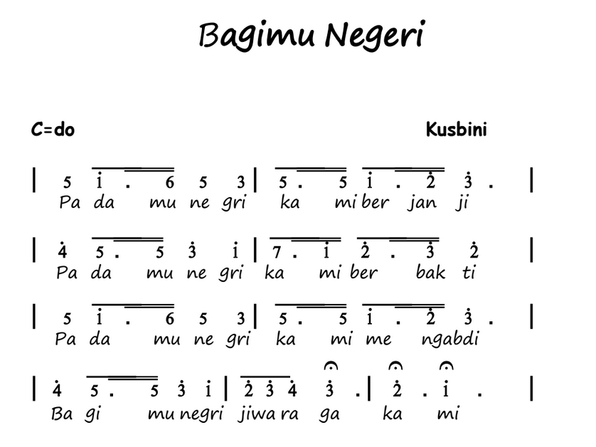
- Mainkan secara berkelompok di depan kelasmu dengan menggunakan Pianika lagu wajib dari ‘’Bagimu Negeri’’

Lampiran 19
TES HASIL BELAJAR SISWA
SIKLUS II PERTEMUAN II

Sekolah : SD Negeri Emmy Saelan
Mata Pelajaran : Seni Budaya dan Keterampilan
Kelas / Semester : V/ II
Waktu : 30 menit
Hari / Tanggal : Rabu 03 Mei 2017
Nama Siswa :

Pilihlah salah satu jawaban soal pilihan ganda di bawah ini lalu berikan tanda (x) untuk menandai jawaban yang benar !
- Alat musik Rebana di mainkan dengan cara…
- Dipukul-pukul menggunakan telapak c. Digesek
- Diinjak-injak menggunakan kaki d. Ditiup

- Contoh alat musik ritmis kecuali….
- Drum c. Rebana
- Kastanyet d. Seruling

- Dibawah ini adalah alat musik yang biasa digunakan untuk Sekolah Dasar kecuali,…
- Pianika c. Gitar
- Drum d. Recorder

- Pada alat musik melodis pianika terdiri dua jenis tuts yang berwarna…dan….
- Merah, putih
- Hitam,putih
- Hitam,Merah
- Merah biru

- Alat musik yang dimainkan dengan ditiup dan ditekan adalah…..
- Pianika c. Terompet
- Gitar d. Biola

- Alat musik ritmis adalah alat musik yang memiliki fungsi memainkan unsur…
- Rangkaian Lagu c. Notasi lagu
- Ketukan atau hitungan d. Iringan Lagu

- Itulah hak milik kita untuk selama-lamanya
Judul lagu diatas adalah…
- Indonesia tetap merdeka c. Indonesia tumpah darahku
- Maju tak gentar d. Berkibarlah benderaku

- Sajian musik yang hanya terdiri dari permainan alat musik secara bersamaan dinamakan…
- Musik ansambel c. Musik tradisional
- Acapela d. Musik harmonis

- Angklung dan Gong termasuk jenis alat musik…
- Chordophone c. Membranophone
- Idiophone d. Aerophone

- Dibawah ini yang termasuk jenis alat musik melodis petik, adalah..
- Piano c. Recorder
- Drum d. Gitar

- Dibawah ini adalah alat musik yang sumber bunyinya berasal dari hembusan udara pada rongga, kecuali…
- Pianika c. Harmonika
- Drum d. Recorder

- Alat musik yang dimainkan dengan cara di goyangkan adalah…
- Marakas c. Harmonika
- Kecapi d. Angklung

- Alat musik kolintang berasal dari..
- Sulawesi Selatan c. Sulawesi Utara
- Sulawesi Barat d. Sulawesi Tengah

- Alat musik melodis terdiri dari alat musik tradisional dan modern. Alat musik pianika merupakan contoh dari jenis alat musik adalah…
- Modern c. Melayu
- Tradisional d. Baru

- Jumlah tuts pada alat musik pianika adalah…
- 10 c. 19
- 15 d. 20

Lampiran 20
KUNCI JAWABAN DAN PEDOMAN PENSKORAN SOAL PILIHAN GANDA TES HASIL BELAJAR SISWA SIKLUS II
Nomor  Soal | Bobot
- A | 1
- D | 1
- C | 1
- B | 1
- A | 1
- C | 1
- A | 1
- A | 1
- B | 1
- D | 1
- B | 1
- D | 1
- C | 1
- A | 1
- C | 1
Jumlah Skor  Maksimal | 15

Pedoman Pembobotan :
- Untuk setiap item jawaban yang benar diberi bobot 1
- Untuk setiap item jawaban yang salah diberi bobot 0
Nilai Akhir$=\frac{jumlah skor perolehan}{jumlah skor maksimal}$x100 = ……..

Lampiran 21
LEMBAR OBSERVASI AKTIVITAS MENGAJAR GURU
SIKLUS II

Petunjuk : Berilah tanda ceklis (√)pada kolom yang tersedia sesuai dengan pengamatan anda pada ssat guru melaksanakan pembelajaran

Pertemuan : 1

No | KEGIATAN YANG DIAMATI | PENILAIAN |  |  |  | KETERANGAN
 |  | YA |  |  | TIDAK
 |  | B | C | K
1 | Menjelaskan materi mengenai alat musik ritmis dan melodis sederhana | √ |  |  |  | - Jika guru menjelaskan dengan baik materi mengenai alat musik ritmis dan melodi sederhana  - Jika guru menjelaskan dengan kurang baik materi mengenai alat musik ritmis dan melodi sederhana secara baik  K.Jika guru menjelaskan dengan kurang baik materi mengenai alat musik ritmis dan melodi sederhana secara baik
2 | Melakukan Tanya jawab dengan siswa mengenai alat musik ritmis dan melodi sederhana |  | √ |  |  | - Jika guru melakukan tanya jawab, siswa antusias menjawab pertanyaan mengenai alat musik ritmis dan melodi sederhana  - Jika guru melakukan tanya jawab, siswa kurang antusias menjawab pertanyaan mengenai alat musik ritmis dan melodi sederhana  K.Jika guru melakukan tanya jawab,siswa tidak antusias menjawab pertanyaan mengenai alat musik ritmis dan melodi sederhana
3 | Memulai mendemonstrasikan cara memainkan alat musik pianika | √ |  |  |  | B. Jika guru mendemonstrasikan alat musik pianika dengan baik  C. Jika guru mendemonstrasikan alat musik pianika dengan kurang baik  K. Jika guru mendemonstrasikan alat musik pianika dengan tidak baik
4 | Mengarahkan siswa untuk memusatkan perhatiannya terhadap alat musik |  | √ |  |  | B.Jika guru berhasil memusatkan perhatian siswa terhadap alat musik pianika .  C. Jika guru kurang berhasil memusatkan perhatian siswa terhadp alat musik pianika  K. Jika guru tidak berhasil memusatkan perhatian siswa terhadap alat musik pianika
5 | Menciptakan suasana yang kondusif dan menyenangkan dan sebaliknya hindari suasana kurang menarik |  | √ |  |  | B.Jika guru menciptakan suasana yang kondusif dan menyenagkan dan sebaliknya hindari suasana yang menegangkan  C.Jika guru menciptakan suasana yang kurang kondusif, kurang menyenagkan, dan suasana yang menegangkan guru  K.Jika guru menciptakan suasana yang tidak kondusif, tidak menyenagkan dan kurang menarik.
6 | Menjaga tetap terjalinya interaksi/kontak antara demonstrator dengan siswa |  | √ |  |  | B.Jika guru menjaga tetap terjalinnya interaksi/kontak antara demonstrator dengan siswa  C. Jika guru kurang menjaga terjalinnya interaksi/ kontak antara demonstrator dengan siswa  K.Jika guru tidak menjaga terjalinnya interaksi/kontak antara demonstrator dengan siswa
7 | Memberi kesempatan kepada siswa secara aktif dan kritis mengikuti proses demonstrasi termasuk member kesempatan bertanya dan memberikan komentar |  | √ |  |  | B.Jika guru memberi kesempatan kepada siswa secara aktif dan kritis mengikuti proses demonstrasi termasuk memberi kesempatan bertanya dan memberikan komentar.  C. Jika guru kurang memberi kesempatan kepada siswa secara aktif dan kritis mengikuti proses demonstrasi termasuk memberi kesempatan bertanya dan memberikan komentar.  K.Jika guru tidak member kesempatan kepada siswa secara aktif dan kritis mengikuti proses demonstrasi termasuk memberi kesempatan bertanya dan memberikan komentar.
8 | Meminta siswa merangkum dan menyimpulkan pokok-pokok hasil belajar yang telah didemonstrasikan |  | √ |  |  | B.Jika guru meminta siswa mampu merangkum dan menyimpulkan pokok-pokok hasil belajar yang telah didemonstrasikan  C.Jika guru meminta siswa untuk merangkum dan menyimpulkan pokok-pokok hasil belajar yang telah didemonstrasikan  K.Jika guru meminta siswa tidak mampu merangkum dan menyimpulkan pokok-pokok hasil belajar yang telah didemonstrasikan
9 | Memberikan kesempatan kepada siswa untuk mengajukan pertanyaan tentang hal-hal yang belum dipahami |  | √ |  |  | B.Jika guru memberikan kesempatan kepada siswa untuk mengajukan pertanyaan tentang hal-hal yang belum dipahami  C.Jika guru kurang memberikan kesempatan kepada siswa untuk mengajukan pertanyaan tentang hal-hal yang belum dipahami  K.Jika guru tidak memberikan kesempatan kepada siswa untuk mengajukan pertanyaan tentang hal-hal yang belum dipahami
10 | Melakukan evaluasi kepada siswa |  | √ |  |  | B.Jika guru melakukan evaluasi kepada siswa  C.Jika guru kurang melakukan evaluasi kepada siswa  K.Jika guru tidak melakukan evaluasi kepada siswa
11 | Memberikan tugas lanjutan yang berkaitan dengan hal yang di Demonstrasikan | √ |  |  |  | B.Jika guru memberikan tugas lanjutan yang berkaitan dengan hal yang di Demonstrasikan  C.Jika guru kurang memberikan tugas lanjutan yang berkaitan dengan hal yang di Demonstrasikan  K.Jika guru tidak memberikan tugas lanjutan yang berkaitan dengan hal yang di Demonstrasikan
Jumlah |  | $\frac{25}{33}$x100%=75%
Kategori |  | Baik

Keterangan :
Persentase Pencapaian NP=$\frac{R}{SM}$x 100% (Purwanto, 2014 : 12)
Baik (3)
Cukup (2)
Kurang (1)

Kategori Pencapaian
- 81%-100%=Sangat Baik
- 61%-80%=Baik
- 41%-60%=Cukup
- 21%-40%=Kurang
- 0%-20%=Sangat Kurang

Makassar, April 2017
Observer

Sri Udayanti Pabisi, S.Pd

Lampiran 22
Lembar Observasi Aktivitas Siswa
Siklus II Pertemuan 1

Petunjuk : Berilah tanda ceklis (√) pada kolom yang tersedia sesuai dengan pengamatan anda pada saat guru melaksanakan pembelajaran

NO | KEGIATAN YANG DIAMATI | PENILAIAN |  |  | TIDAK | KETERANGAN
 |  | YA
 |  | B | C | K
 |  | (3) | (2) | (1)
1 | Siswa yang memperhatikan penjelasan guru | √ |  |  |  | 17 siswa yang memperhatikan penjelasan guru
2 | Siswa aktif dalam tanya jawab dari pertanyaan guru |  | √ |  |  | 10 siswa aktif dalam tanya jawab dari pertanyaan guru
3 | Siswa memusatkan perhatian kepada benda yang didemonstrasikan oleh guru |  | √ |  |  | 15 siswa memusatkan perhatian kepada benda yang didemonstrasikan oleh guru
4 | Siswa merasa senang dalam pembelajaran yang dilakukan | √ |  |  |  | 15 siswa merasa senang dalam pembelajaran yang dilakukab
5 | Siswa aktif dan kritis mengikuti proses demonstrasi termasuk dalam bertanya dan menanggapi | √ |  |  |  | 10 Siswa aktif dan kritis mengikuti proses demonstrasi termasuk dalam bertanya dan menanggapi
6 | Siswa merangkum dan menyimpulkan pokok-pokok hasil belajar yang telah didemonstrasikan | √ |  |  |  | 17 Siswa merangkum dan menyimpulkan pokok-pokok hasil belajar yang telah didemonstrasikan
Jumlah |  | $\frac{16}{18}$x100%=88%
Kategori |  | Baik

Keterangan :
Baik (3) : 14 – 20 Siswa
Cukup (2) : 10 – 13 Siswa
Kurang (1) : 1 – 9 Siswa

Presentase Pencapaian (%)
Kategori Pencapaian
Rentang Nilai | Kualifikasi
100-79 | Baik (B)
78-40 | Cukup (C)
39-0 | Kurang (K)

Lampiran 23
FORMAT OBSERVASI
AKTIVITAS BELAJAR SISWA
SIKLUS II

Petunjuk : Berilah tanda ceklis (√) pada kolom yang tersedia sesuai dengan pengamatan anda pada ssat guru melaksanakan pembelajaran

Pertemuan : 1

NO | NAMA SISWA | SIKLUS I |  |  |  |  |  | ASPEK YANG DIAMATI
 |  | 1 | 2 | 3 | 4 | 5 | 6
1 | FZ | √ | √ | √ | √ | - | √ | - Siswa yang memperhatikan penjelasan guru hadir pada saat pembelajaran  - Siswa aktif dalam tanya jawab dari pertanyaan guru  - Siswa memusatkan perhatian kepada benda yang didemonstrasikan oleh guru  - Siswa merasa senang dalam pembelajaran yang dilakukan  - Siswa diberi kesempatan secara aktif dan kritis mengikuti proses demonstrasi termasuk diberi kesempatan bertanya dan memberikan komentar  - Siswa merangkum dan menyimpulkan pokok-pokok hasil belajar yang telah didemonstrasikan
2 | RA | - | √ | √ | √ | √ | -
3 | GE | - | √ | - | √ | √ | -
4 | M.M | √ | - | - | - | √ | √
5 | M.A | √ | - | - | - | √ | -
6 | A.M | √ | √ | √ | √ | - | √
7 | RD | √ | - | - | - | √ | √
8 | AD | √ | √ | √ | - | √ | √
9 | DA | √ | √ | √ | - | √ | √
10 | DN | √ | - | - | √ | - | √
11 | NAF | √ | √ | √ | √ | - | √
12 | NC | √ | √ | √ | √ | - | √
13 | NA | √ | - | √ | √ | - | √
14 | NAF | √ | - | √ | √ | - | √
15 | NKD | √ | - | √ | √ | - | √
16 | NV | √ | - | √ | √ | √ | √
17 | RV | √ | √ | √ | √ | - | √
18 | RY | - | - | √ | √ | √ | √
19 | JL | √ | - | √ | √ | √ | √
20 | IC | √ | √ | √ | √ | - | √
 | Jumlah | 17 | 10 | 15 | 15 | 10 | 17
Presentase % |  | 85% | 50% | 75% | 75% | 50% | 85%

Pesentase Kemampuan Siswa= $\frac{f}{n}$ x 100 $\%$
Dimana f = Frekuensi siswa yang telah memenuhi syarat
n= Jumlah keseluruhan siswa
Rentang Nilai | Kualifikasi
100-79 | Baik (B)
78-40 | Cukup (C)
39-0 | Kurang (K)

Makassar, April 2017
Pengamat

Nur Rahma Haris

Lampiran 24
LEMBAR OBSERVASI AKTIVITAS MENGAJAR GURU
SIKLUS II

Petunjuk : Berilah tanda ceklis (√)pada kolom yang tersedia sesuai dengan pengamatan anda pada ssat guru melaksanakan pembelajaran

Pertemuan : 2

No | KEGIATAN YANG DIAMATI | PENILAIAN |  |  |  | KETERANGAN
 |  | YA |  |  | TIDAK
 |  | B | C | K
1 | Menjelaskan materi mengenai alat musik ritmis dan melodis sederhana | √ |  |  |  | - Jika guru menjelaskan dengan baik materi mengenai alat musik ritmis dan melodi sederhana  - Jika guru menjelaskan dengan kurang baik materi mengenai alat musik ritmis dan melodi sederhana secara baik  K.Jika guru menjelaskan dengan kurang baik materi mengenai alat musik ritmis dan melodi sederhana secara baik
2 | Melakukan Tanya jawab dengan siswa mengenai alat musik ritmis dan melodi sederhana | √ |  |  |  | - Jika guru melakukan tanya jawab, siswa antusias menjawab pertanyaan mengenai alat musik ritmis dan melodi sederhana  - Jika guru melakukan tanya jawab, siswa kurang antusias menjawab pertanyaan mengenai alat musik ritmis dan melodi sederhana  K.Jika guru melakukan tanya jawab,siswa tidak antusias menjawab pertanyaan mengenai alat musik ritmis dan melodi sederhana
3 | Memulai mendemonstrasikan cara memainkan alat musik pianikaS | √ |  |  |  | B. Jika guru mendemonstrasikan alat musik pianika dengan baik  C. Jika guru mendemonstrasikan alat musik pianika dengan kurang baik  K. Jika guru mendemonstrasikan alat musik pianika dengan tidak baik
4 | Mengarahkan siswa untuk memusatkan perhatiannya terhadap alat musik |  | √ |  |  | B.Jika guru berhasil memusatkan perhatian siswa terhadap alat musik pianika .  C. Jika guru kurang berhasil memusatkan perhatian siswa terhadp alat musik pianika  K. Jika guru tidak berhasil memusatkan perhatian siswa terhadap alat musik pianika
5 | Menciptakan suasana yang kondusif dan menyenangkan dan sebaliknya hindari suasana kurang menarik | √ |  |  |  | B.Jika guru menciptakan suasana yang kondusif dan menyenagkan dan sebaliknya hindari suasana yang menegangkan  C.Jika guru menciptakan suasana yang kurang kondusif, kurang menyenagkan, dan suasana yang menegangkan guru  K.Jika guru menciptakan suasana yang tidak kondusif, tidak menyenagkan dan kurang menarik.
6 | Menjaga tetap terjalinya interaksi/kontak antara demonstrator dengan siswa |  | √ |  |  | B.Jika guru menjaga tetap terjalinnya interaksi/kontak antara demonstrator dengan siswa  C. Jika guru kurang menjaga terjalinnya interaksi/ kontak antara demonstrator dengan siswa  K.Jika guru tidak menjaga terjalinnya interaksi/kontak antara demonstrator dengan siswa
7 | Memberi kesempatan kepada siswa secara aktif dan kritis mengikuti proses demonstrasi termasuk member kesempatan bertanya dan memberikan komentar | √ |  |  |  | B.Jika guru memberi kesempatan kepada siswa secara aktif dan kritis mengikuti proses demonstrasi termasuk memberi kesempatan bertanya dan memberikan komentar.  C. Jika guru kurang memberi kesempatan kepada siswa secara aktif dan kritis mengikuti proses demonstrasi termasuk memberi kesempatan bertanya dan memberikan komentar.  K.Jika guru tidak member kesempatan kepada siswa secara aktif dan kritis mengikuti proses demonstrasi termasuk memberi kesempatan bertanya dan memberikan komentar.
8 | Meminta siswa merangkum dan menyimpulkan pokok-pokok hasil belajar yang telah didemonstrasikan | √ |  |  |  | B.Jika guru meminta siswa mampu merangkum dan menyimpulkan pokok-pokok hasil belajar yang telah didemonstrasikan  C.Jika guru meminta siswa untuk merangkum dan menyimpulkan pokok-pokok hasil belajar yang telah didemonstrasikan  K.Jika guru meminta siswa tidak mampu merangkum dan menyimpulkan pokok-pokok hasil belajar yang telah didemonstrasikan
9 | Memberikan kesempatan kepada siswa untuk mengajukan pertanyaan tentang hal-hal yang belum dipahami |  | √ |  |  | B.Jika guru memberikan kesempatan kepada siswa untuk mengajukan pertanyaan tentang hal-hal yang belum dipahami  C.Jika guru kurang memberikan kesempatan kepada siswa untuk mengajukan pertanyaan tentang hal-hal yang belum dipahami  K.Jika guru tidak memberikan kesempatan kepada siswa untuk mengajukan pertanyaan tentang hal-hal yang belum dipahami
10 | Melakukan evaluasi kepada siswa | √ |  |  |  | B.Jika guru melakukan evaluasi kepada siswa  C.Jika guru kurang melakukan evaluasi kepada siswa  K.Jika guru tidak melakukan evaluasi kepada siswa
11 | Memberikan tugas lanjutan yang berkaitan dengan hal yang di Demonstrasikan | √ |  |  |  | B.Jika guru memberikan tugas lanjutan yang berkaitan dengan hal yang di Demonstrasikan  C.Jika guru kurang memberikan tugas lanjutan yang berkaitan dengan hal yang di Demonstrasikan  K.Jika guru tidak memberikan tugas lanjutan yang berkaitan dengan hal yang di Demonstrasikan
Jumlah |  | $\frac{30}{33}$x100%=90%
Kategori |  | Sangat Baik

Keterangan :
Persentase Pencapaian NP=$\frac{R}{SM}$x 100% (Purwanto, 2014 : 12)
Baik (3)
Cukup (2)
Kurang (1)

Kategori Pencapaian
- 81%-100%=Sangat Baik
- 61%-80%=Baik
- 41%-60%=Cukup
- 21%-40%=Kurang
- 0%-20%=Sangat Kurang

Makassar, April 2017
Observer

Sri Udayanti Pabisi, S.Pd

Lampiran 25
Lembar Observasi Aktivitas Siswa
Siklus II Pertemuan 1I

Petunjuk : Berilah tanda ceklis (√) pada kolom yang tersedia sesuai dengan pengamatan anda pada saat guru melaksanakan pembelajaran

NO | KEGIATAN YANG DIAMATI | PENILAIAN |  |  | TIDAK | KETERANGAN
 |  | YA
 |  | B | C | K
 |  | (3) | (2) | (1)
1 | Siswa yang memperhatikan penjelasan guru | √ |  |  |  | 20 siswa yang memperhatikan penjelasan guru
2 | Siswa aktif dalam tanya jawab dari pertanyaan guru |  | √ |  |  | 15 Siswa aktif dalam tanya jawab dari pertanyaan guru
3 | Siswa memusatkan perhatian kepada benda yang didemonstrasikan oleh guru | √ |  |  |  | 17 Siswa memusatkan perhatian kepada benda yang didemonstrasikan oleh guru
4 | Siswa merasa senang dalam pembelajaran yang dilakukan | √ |  |  |  | 18 Siswa merasa senang dalam pembelajaran yang dilakukan
5 | Siswa aktif dan kritis mengikuti proses demonstrasi termasuk dalam bertanya dan menanggapi | √ |  |  |  | 10 Siswa aktif dan kritis mengikuti proses demonstrasi termasuk dalam bertanya dan menanggapi
6 | Siswa merangkum dan menyimpulkan pokok-pokok hasil belajar yang telah didemonstrasikan | √ |  |  |  | 20 Siswa merangkum dan menyimpulkan pokok-pokok hasil belajar yang telah didemonstrasikan
Jumlah |  | $\frac{17}{18}$x100%=94%
Kategori |  | Baik

Keterangan :
Baik (3) : 14 – 20 Siswa
Cukup (2) : 10 – 13 Siswa
Kurang (1) : 1 – 9 Siswa

Presentase Pencapaian (%)
Kategori Pencapaian
Rentang Nilai | Kualifikasi
100-79 | Baik (B)
78-40 | Cukup (C)
39-0 | Kurang (K)

Lampiran 26
FORMAT OBSERVASI
AKTIVITAS BELAJAR SISWA
SIKLUS II

Petunjuk : Berilah tanda ceklis (√) pada kolom yang tersedia sesuai dengan pengamatan anda pada ssat guru melaksanakan pembelajaran

Pertemuan : 2

NO | NAMA SISWA | SIKLUS I |  |  |  |  |  | ASPEK YANG DIAMATI
 |  | 1 | 2 | 3 | 4 | 5 | 6
1 | FZ | √ | - | √ | √ | - | √ | - Siswa yang memperhatikan penjelasan guru hadir pada saat pembelajaran  - Siswa aktif dalam tanya jawab dari pertanyaan guru  - Siswa memusatkan perhatian kepada benda yang didemonstrasikan oleh guru  - Siswa merasa senang dalam pembelajaran yang dilakukan  - Siswa diberi kesempatan secara aktif dan kritis mengikuti proses demonstrasi termasuk diberi kesempatan bertanya dan memberikan komentar  - Siswa merangkum dan menyimpulkan pokok-pokok hasil belajar yang telah didemonstrasikan
2 | RA | √ | - | - | √ | - | √
3 | GE | √ | - | √ | √ | - | √
4 | M.M | √ | - | - | - | - | √
5 | M.A | √ | - | - | - | - | √
6 | AM | √ | - | √ | √ | - | √
7 | RD | √ | √ | √ | √ | - | √
8 | AD | √ | √ | √ | √ | √ | √
9 | DA | √ | √ | √ | √ | √ | √
10 | DN | √ | √ | √ | √ | √ | √
11 | NAF | √ | √ | √ | √ | √ | √
12 | NC | √ | √ | √ | √ | √ | √
13 | NA | √ | √ | √ | √ | √ | √
14 | NAF | √ | √ | √ | √ | √ | √
15 | NKD | √ | √ | √ | √ | √ | √
16 | NV | √ | √ | √ | √ | - | √
17 | RA | √ | √ | √ | √ | √ | √
18 | RY | √ | √ | √ | √ | - | √
19 | JL | √ | √ | √ | √ | - | √
20 | IC | √ | √ | √ | √ | √ | √
 | Jumlah | 20 | 15 | 17 | 18 | 10 | 20
Presentase % |  | 100% | 75% | 85% | 9% | 5% | 100%
Pesentase Kemampuan Siswa= $\frac{f}{n}$ x 100 $\%$
Dimana f = Frekuensi siswa yang telah memenuhi syarat
n= Jumlah keseluruhan siswa
Rentang Nilai | Kualifikasi
100-79 | Baik (B)
78-40 | Cukup (C)
39-0 | Kurang (K)

Makassar, April 2017
Observer

Nur Rahma Haris

Lampiran 27

ANALISIS HASIL OBSERVASI AKTIVITAS GURU SIKLUS I SISWA KELAS V SD NEGERI EMMY SAELAN KECAMATAN RAPPOCINI KOTA MAKASSAR

No | Aspek Penilaian | Skor |  | Rata-rata | Kategori
 |  | P1 | P2
1 | Menjelaskan materi mengenai alat musik ritmis dan melodis sederhana | 3 | 3 | 3 | Baik
2 | Melakukan Tanya jawab dengan siswa mengenai alat musik ritmis dan melodi sederhana | 2 | 3 | 2,5 | Baik
3 | Memulai mendemonstrasikan cara memainkan alat musik pianika | 3 | 3 | 3 | Baik
4 | Mengarahkan siswa untuk memusatkan perhatiannya terhadap alat musik | 2 | 2 | 2 | Baik
5 | Menciptakan suasana yang kondusif dan menyenangkan dan sebaliknya hindari suasana kurang menarik | 2 | 3 | 2,5 | Baik
6 | Menjaga tetap terjalinya interaksi/kontak antara demonstrator dengan siswa | 2 | 2 | 2 | Baik
7 | Memberi kesempatan kepada siswa secara aktif dan kritis mengikuti proses demonstrasi termasuk member kesempatan bertanya dan memberikan komentar | 2 | 3 | 2,5 | Baik
8 | Meminta siswa merangkum dan menyimpulkan pokok-pokok hasil belajar yang telah didemonstrasikan | 2 | 3 | 2,5 | Baik
9 | Memberikan kesempatan kepada siswa untuk mengajukan pertanyaan tentang hal-hal yang belum dipahami | 2 | 2 | 2 | Baik
10 | Melakukan evaluasi kepada siswa | 2 | 3 | 2,5 | Baik
11 | Memberikan tugas lanjutan yang berkaitan dengan hal yang di Demonstrasikan | 3 | 3 | 3 | Baik
Jumlah Skor |  | $\frac{25}{33}$x100%=  75% | $\frac{30}{33}$x100%=  90% | $\frac{27,5}{33}$x100%= 83 %
Kriteria Penilaian Aktivitas Guru |  | Baik | Sangat Baik | Sangat Baik

Keterangan :

Presentase Pencapaian NP=$\frac{R}{SM}$X100%(Purwanto, 2014:12)

Baik (3)
Cukup (2)
Kurang (1)

Kategori Pencapaian
- 81%-100% = Sangat baik
- 61%-80% = Baik
- 41%-60% = Cukup
- 21%-40% = Kurang
- 0%-20% = Sangat kurang

Lampiran 28

ANALISIS HASIL OBSERVASI AKTIVITAS SISWA SIKLUS I SISWA KELAS V SD NEGERI EMMY SAELAN KECAMATAN RAPPOCINI KOTA MAKASSAR

No | Aspek Penilaian | Skor |  | Rata-rata | Kategori
 |  | P1 | P2
1 | Siswa yang memperhatikan penjelasan guru | 3 | 3 | 3 | Baik
2 | Siswa aktif dalam tanya jawab dari pertanyaan guru | 2 | 2 | 2 | Cukup
3 | Siswa memusatkan perhatian kepada benda yang didemonstrasikan oleh guru | 2 | 3 | 2,5 | Baik
4 | Siswa merasa senang dalam pembelajaran yang dilakukan | 3 | 3 | 3 | Baik
5 | Siswa aktif dan kritis mengikuti proses demonstrasi termasuk dalam bertanya dan menanggapi | 3 | 3 | 3 | Baik
6 | Siswa merangkum dan menyimpulkan pokok-pokok hasil belajar yang telah didemonstrasikan | 3 | 3 | 3 | Baik
Jumlah Skor |  | $\frac{16}{18}$x100%=  88% | $\frac{17}{18}$x100%=  94% | $\frac{16,5}{18}$x100%=  91%
Kriteria Penilaian Ativitas Siswa |  | Sangat Baik | Sangat Baik | Sangat Baik

Keterangan :

Presentase Pencapaian NP=$\frac{R}{SM}$X100%(Purwanto, 2014:12)

Baik (3)
Cukup (2)
Kurang (1)

Kategori Pencapaian
- 81%-100% = Sangat baik
- 61%-80% = Baik
- 41%-60% = Cukup
- 21%-40% = Kurang
- 0%-20% = Sangat kurang

Lampiran 29

DATA NILAI PEROLEHAN TES HASIL BELAJAR SISWA KELAS V SIKLUS II SD NEGERI EMMY SAELAN KECAMATAN RAPPOCINI KOTA MAKASSAR

No | Nama Siswa | Siklus II |  |  |  |  |  |  |  |  |  |  |  |  |  |  |  |  | Jumlah Skor |  | Nilai | Kualifikasi
 |  | Nomor Soal Pilihan Ganda
 |  | 1 | 2 | 3 |  | 4 | 5 | 6 | 7 | 8 | 9 |  | 10 | 11 | 12 | 13 | 14 | 15
1 | FZ | 0 | 0 | 1 |  | 1 | 1 | 0 | 0 | 1 | 0 |  | 0 | 1 | 0 | 1 | 1 | 1 | 8 |  | 80 | Tuntas
2 | RA | 1 | 0 | 1 |  | 0 | 0 | 1 | 0 | 0 | 1 |  | 0 | 1 | 0 | 1 | 0 | 1 | 7 |  | 70 | Tuntas
3 | GE | 0 | 1 | 0 |  | 1 | 0 | 1 | 1 | 0 | 1 |  | 1 | 0 | 1 | 0 | 0 | 1 | 8 |  | 80 | Tuntas
4 | M.M | 0 | 1 | 1 |  | 0 | 1 | 0 | 0 | 1 | 0 |  | 0 | 1 | 1 | 0 | 0 | 0 | 6 |  | 60 | Tidak Tuntas
5 | MA | 1 | 0 | 1 |  | 1 | 0 | 0 | 1 | 0 | 0 |  | 1 | 1 | 1 | 0 | 0 | 0 | 7 |  | 70 | Tuntas
6 | A.M | 0 | 1 | 0 |  | 1 | 0 | 0 | 1 | 0 | 1 |  | 0 | 0 | 1 | 1 | 0 | 1 | 7 |  | 70 | Tuntas
7 | RD | 0 | 1 | 0 |  | 0 | 1 | 0 | 0 | 1 | 1 |  | 0 | 0 | 0 | 1 | 0 | 1 | 6 |  | 60 | Tidak Tuntas
8 | AD | 0 | 1 | 1 |  | 0 | 0 | 1 | 0 | 0 | 1 |  | 0 | 1 | 0 | 1 | 1 | 0 | 7 |  | 70 | Tuntas
9 | DA | 0 | 0 | 1 |  | 1 | 1 | 1 | 1 | 0 | 0 |  | 0 | 0 | 0 | 1 | 0 | 1 | 7 |  | 70 | Tuntas
10 | DN | 1 | 1 | 0 |  | 0 | 1 | 0 | 1 | 0 | 1 |  | 0 | 1 | 1 | 0 | 1 | 0 | 8 |  | 80 | Tuntas
11 | NAF | 1 | 0 | 1 |  | 1 | 0 | 1 | 0 | 1 | 1 |  | 1 | 1 | 0 | 1 | 0 | 0 | 9 |  | 90 | Tuntas
12 | NC | 0 | 1 | 1 |  | 1 | 0 | 0 | 1 | 0 | 0 |  | 0 | 0 | 1 | 0 | 1 | 1 | 7 |  | 70 | Tuntas
13 | NA | 0 | 1 | 0 |  | 1 | 0 | 1 | 0 | 1 | 0 |  | 1 | 1 | 0 | 1 | 0 | 1 | 8 |  | 80 | Tuntas
14 | NAF | 1 | 1 | 1 |  | 0 | 0 | 1 | 0 | 0 | 0 |  | 1 | 0 | 0 | 1 | 1 | 1 | 8 |  | 80 | Tuntas
15 | NKD | 0 | 1 | 0 |  | 0 | 1 | 0 | 1 | 1 | 0 |  | 1 | 0 | 1 | 0 | 1 | 0 | 7 |  | 70 | Tuntas
16 | NV | 0 | 1 | 0 |  | 1 | 0 | 1 | 1 | 0 | 1 |  | 0 | 1 | 1 | 0 | 0 | 0 | 7 |  | 70 | Tuntas
17 | RV | 1 | 0 | 1 |  | 0 | 1 | 0 | 1 | 0 | 0 |  | 0 | 1 | 0 | 1 | 1 | 0 | 7 |  | 70 | Tuntas
18 | RY | 1 | 1 | 0 |  | 0 | 1 | 1 | 0 | 1 | 1 |  | 1 | 0 | 0 | 1 | 0 | 0 | 8 |  | 80 | Tuntas
19 | JL | 0 | 1 | 0 |  | 0 | 0 | 1 | 0 | 0 | 1 |  | 1 | 0 | 0 | 1 | 1 | 1 | 7 |  | 70 | Tuntas
20 | IC | 1 | 0 | 1 |  | 1 | 0 | 1 | 1 | 0 | 0 |  | 1 | 1 | 0 | 1 | 0 | 1 | 9 |  | 90 | Tuntas
 | Jumlah |  |  |  |  |  |  |  |  |  |  |  |  |  |  |  |  |  |  | 1,480
 | Rata-rata kelas |  |  |  |  |  |  |  |  |  |  |  |  |  |  |  |  |  |  | $$\frac{1,480}{20}$$ |  | 74
 | Kategori |  |  |  |  |  |  |  |  |  |  | Baik
 | Ketuntasan |  |  |  | Tuntas |  |  |  |  |  |  | $$\frac{18}{20}x100\%$$ |  |  |  |  |  |  |  |  |  | 90%
 |  |  |  |  | Tidak Tuntas |  |  |  |  |  |  | $$\frac{2}{20}x100\%$$ |  |  |  |  |  |  |  |  |  | 10%

Lampiran 30

Rekapitulasi Nilai Tes Hasil Belajar Siswa Siklus I dan Siklus II

No | Nama Siswa | Siklus I |  |  | Siklus II |  |  | Keterangan
 |  | Nilai | KKM | Ket | Nilai | KKM | Ket
1 | FZ | 50 | 70 | TT | 80 | 70 | T | T (Tuntas)  TT (Tidak Tuntas)
2 | RA | 50 | 70 | TT | 70 | 70 | T
3 | GE | 70 | 70 | T | 80 | 70 | T
4 | M.M | 60 | 70 | TT | 60 | 70 | TT
5 | MA | 60 | 70 | TT | 70 | 70 | T
6 | AM | 60 | 70 | TT | 70 | 70 | T
7 | RD | 50 | 70 | TT | 60 | 70 | TT
8 | AD | 50 | 70 | TT | 70 | 70 | T
9 | DA | 70 | 70 | T | 70 | 70 | T
10 | DN | 60 | 70 | TT | 80 | 70 | T
11 | NAF | 70 | 70 | T | 90 | 70 | T
12 | NC | 60 | 70 | TT | 70 | 70 | T
13 | NA | 70 | 70 | T | 80 | 70 | T
14 | NAF | 80 | 70 | T | 80 | 70 | T
15 | NKD | 70 | 70 | T | 70 | 70 | T
16 | NV | 60 | 70 | TT | 70 | 70 | T
17 | RV | 60 | 70 | TT | 70 | 70 | T
18 | RY | 60 | 70 | TT | 80 | 70 | T
19 | JL | 60 | 70 | TT | 70 | 70 | T
20 | IC | 60 | 70 | TT | 90 | 70 | T
Jumlah |  | 1,220 |  |  | 1,480
Rata-rata |  | 61 |  |  | 74
Kategori |  | Cukup |  |  | Baik
%Ketuntasan belajar |  | 30% |  |  | 90%
% Ketidak Tuntasan Belajar |  | 70% |  |  | 10%

Lampiran 31

TABEL KETUNTASAN HASIL BELAJAR SBK SISWA SIKLUS 1 DAN II

- Ketuntasan Hasil Belajar SBK Siklus I

Kategori | Skala Nilai | Frekuensi | Persentase | Keterangan
Tidak Tuntas | 0 - 69 | 14 | 70% | KKM = 70
Tuntas | 70 - 100 | 6 | 30%
Jumlah 20 100%

- Ketuntasan Hasil Belajar SBK Siklus II

Kategori | Skala Nilai | Frekuensi | Persentase | Keterangan
Tidak Tuntas | 0 - 69 | 2 | 10% | KKM = 70
Tuntas | 70 - 100 | 18 | 90%
Jumlah 20 100%

DOKUMENTASI PENELITIAN

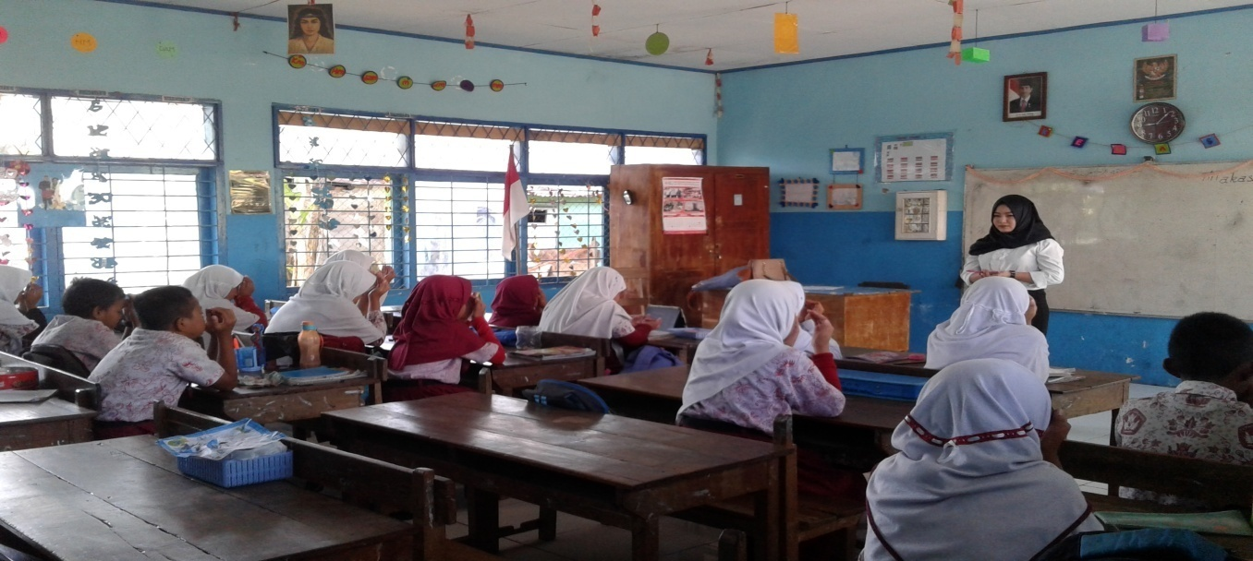
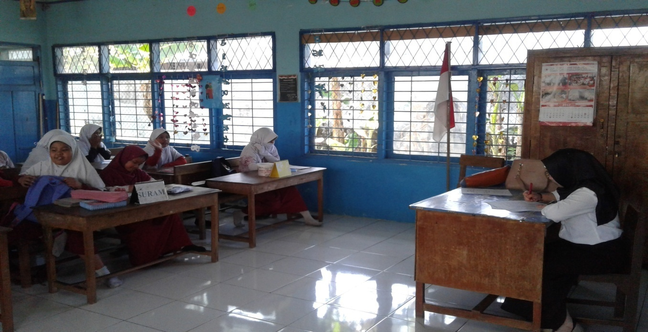
Gambar 1. Siswa berdoa sebelum belajar

Gambar 2. Guru mengabsen siswa

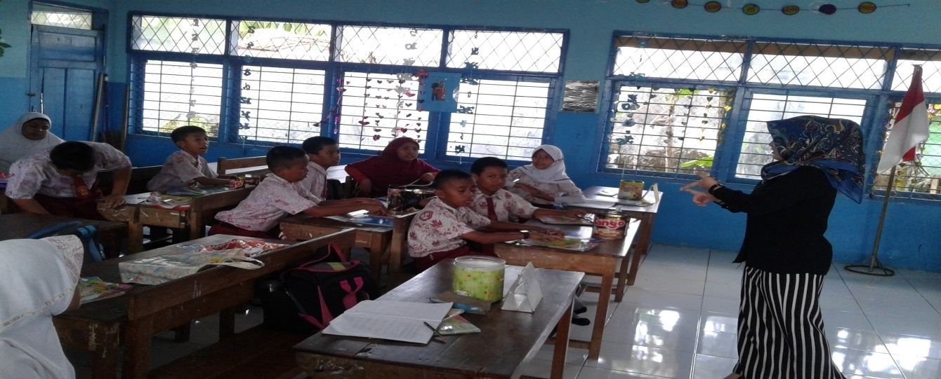
Gambar 3. Guru menjelaskan materi ajar
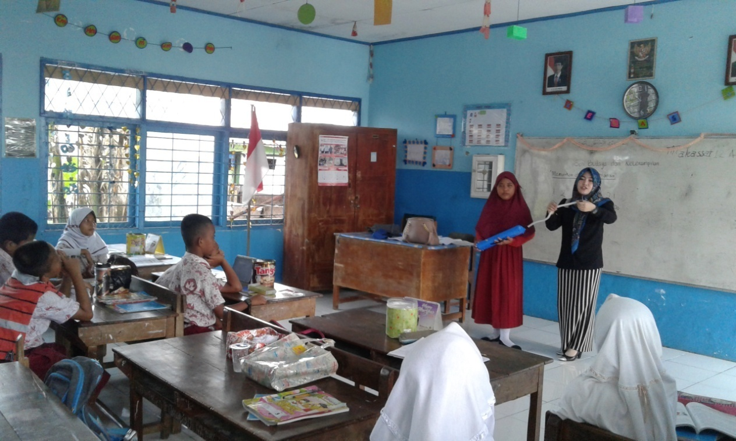
Gambar 4. Guru mendemonstrasikan benda dan memusatkan perhatian siswa
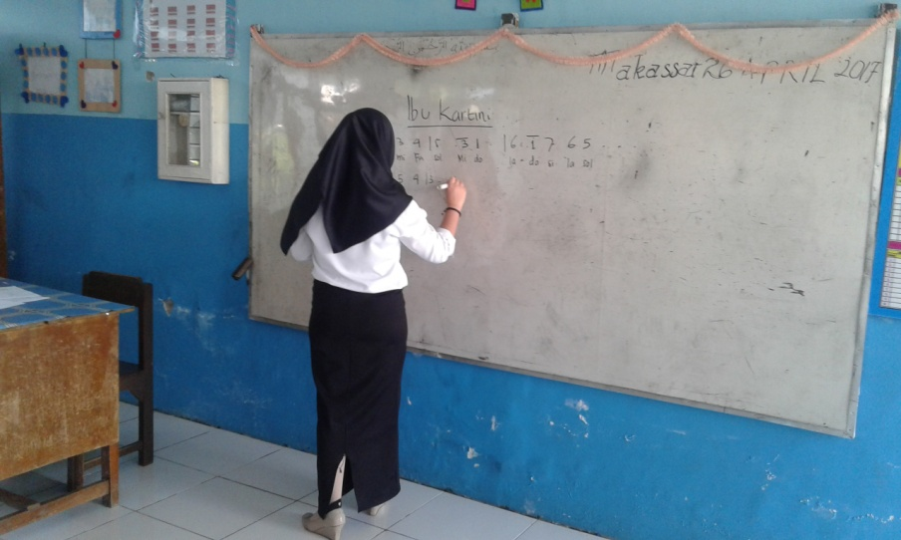
Gambar 5.
Guru menuliskan not angka yang akan dimainkan

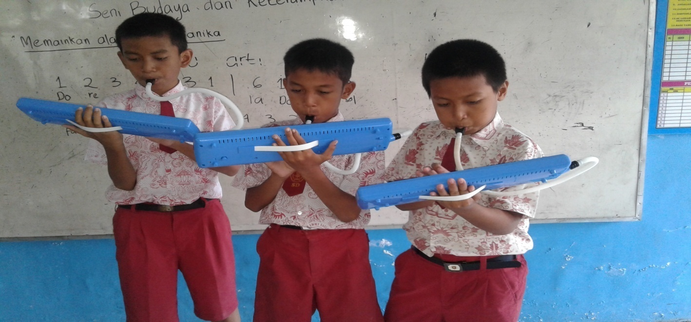
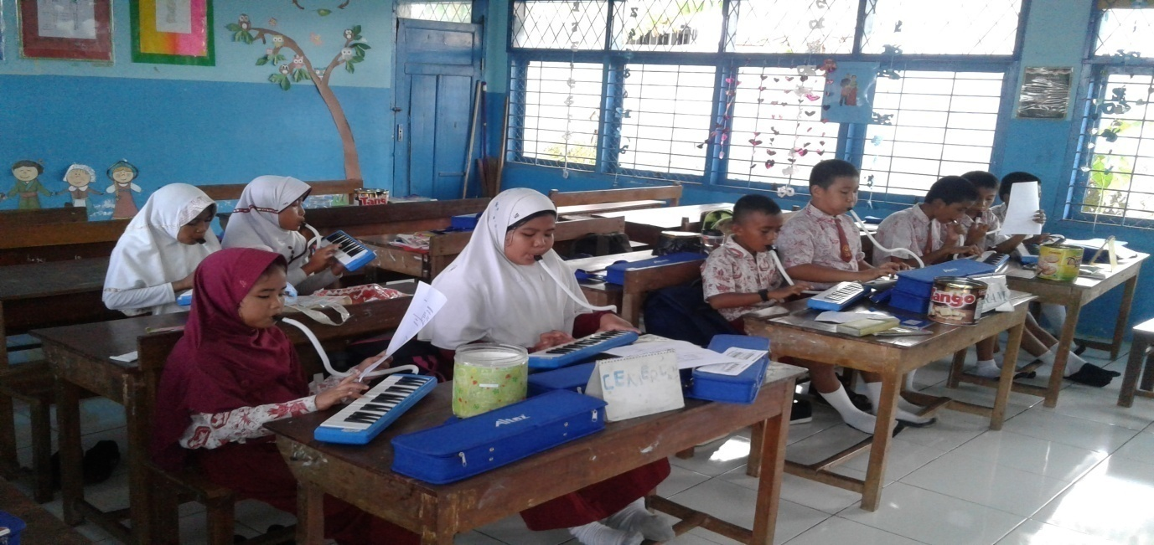
Gambar 6. Siswa memainkan alat musik yang telah didemonstrasikan
Gambar 7. Siswa memainkan alat musik yang telah didemonstrasikan

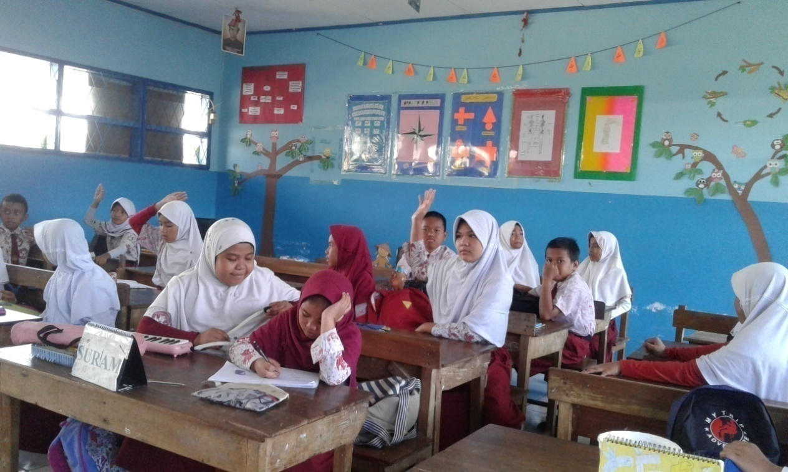
Gambar 8. Siswa diberikan kesempatan untuk bertanya atau memberikan komentar terhadap apa yang telah didemonstrasikan

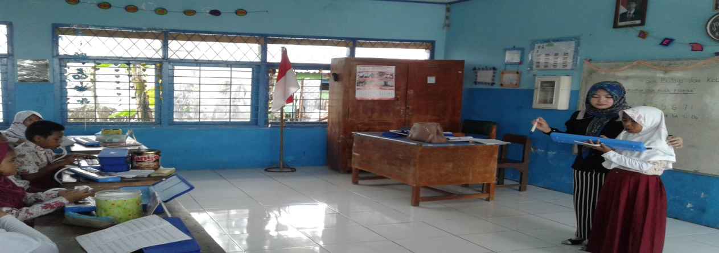
Gambar 9. Guru membimbing siswa memainkan alat musik pianika

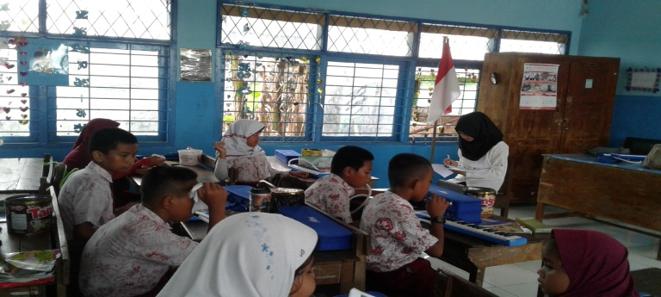
Gambar 10. Observer sedang mengamati proses pembelajaran yang dilakukan oleh guru
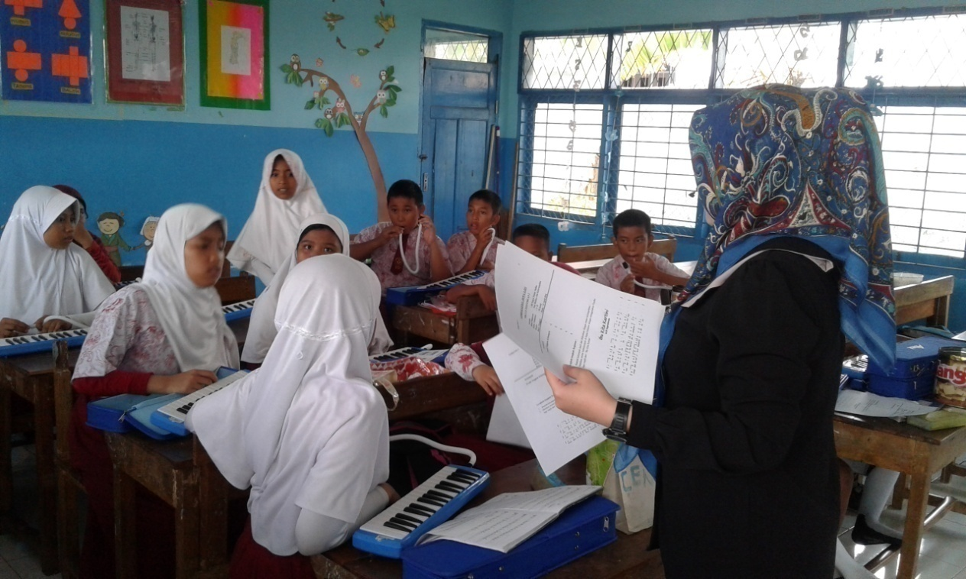
Gambar 11. Guru membagikan lembar kerja siswa

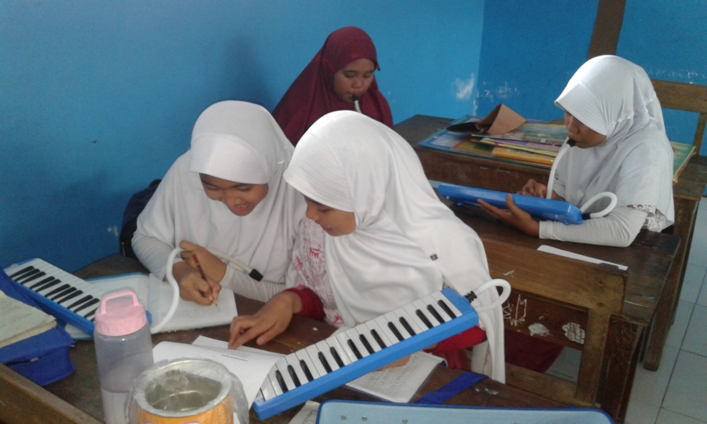
Gambar 12. Siswa menyimpulkan pokok-pokok hal yang didemonstrasika

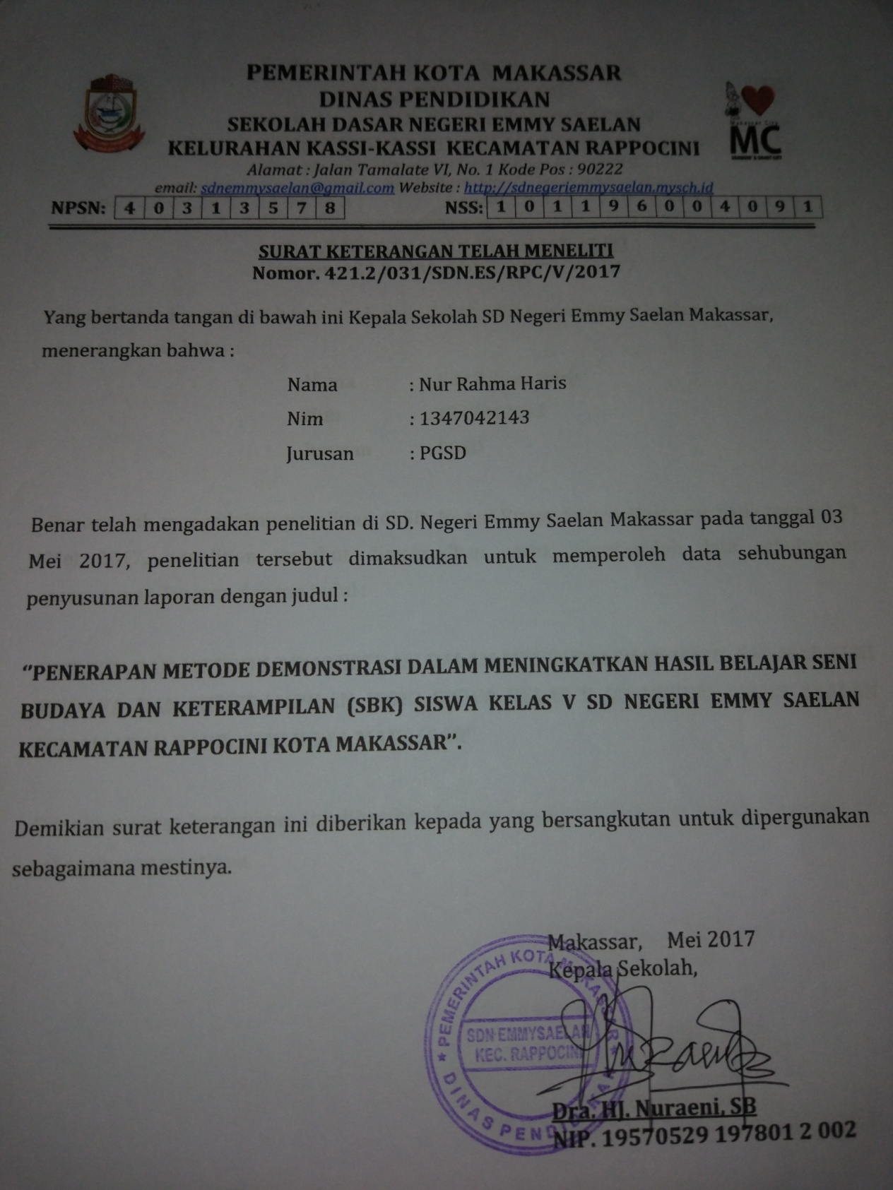

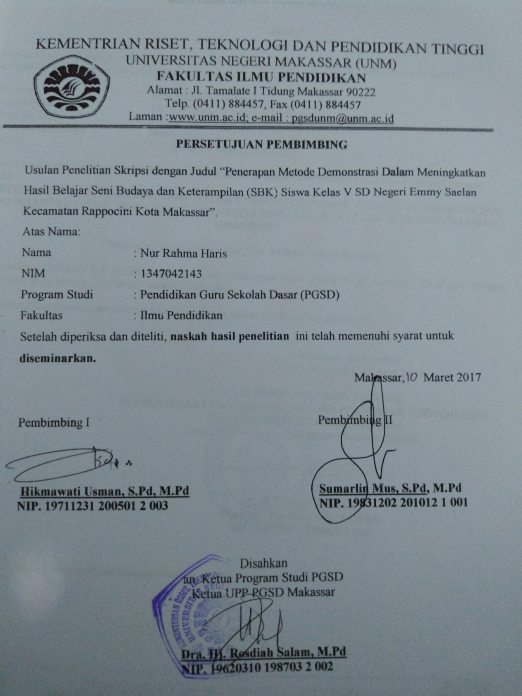

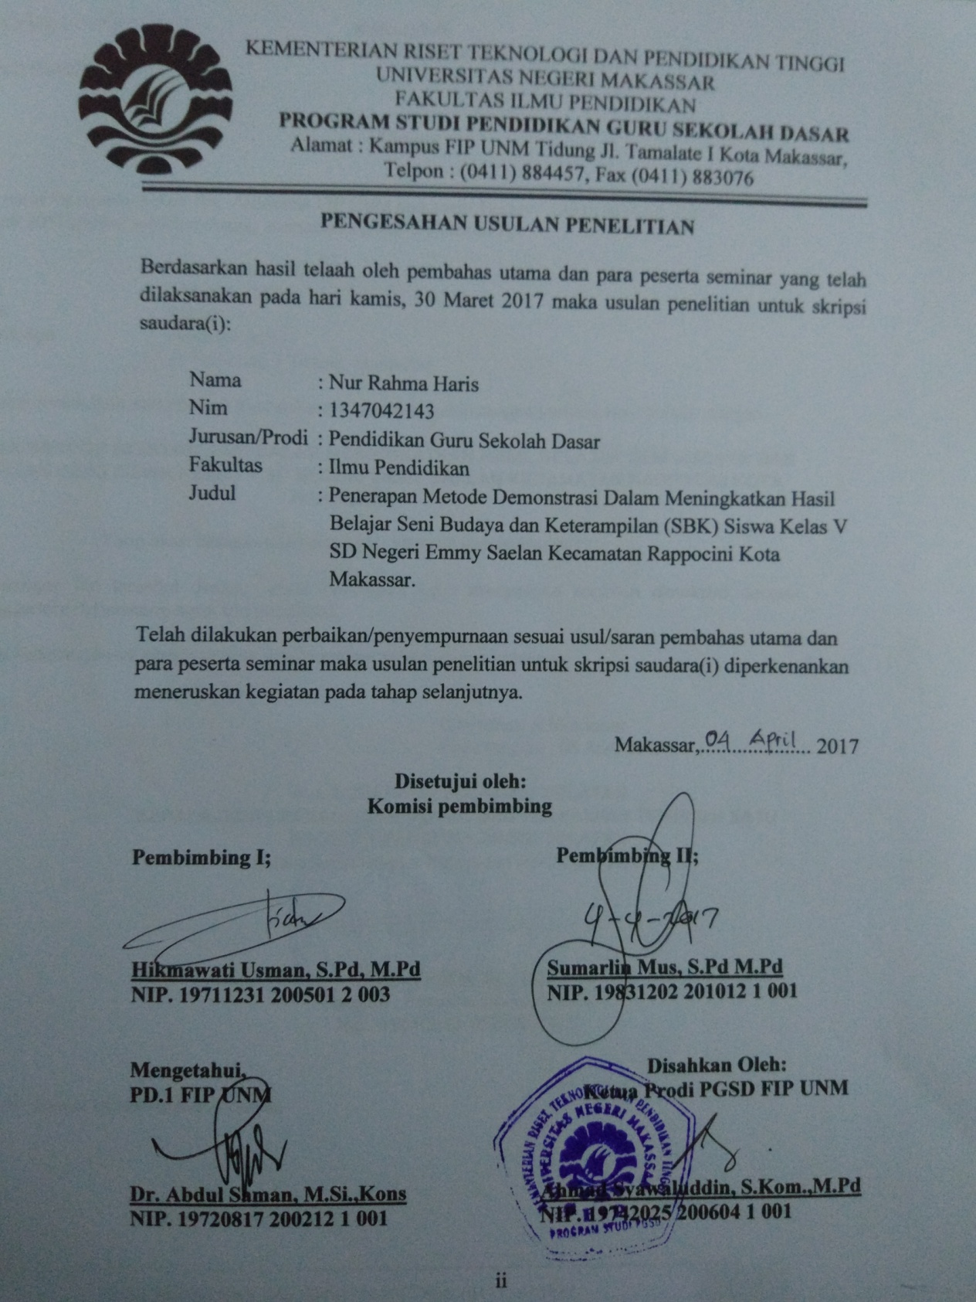

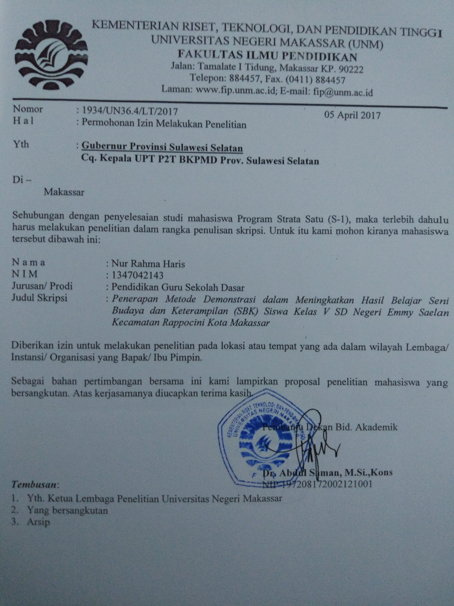

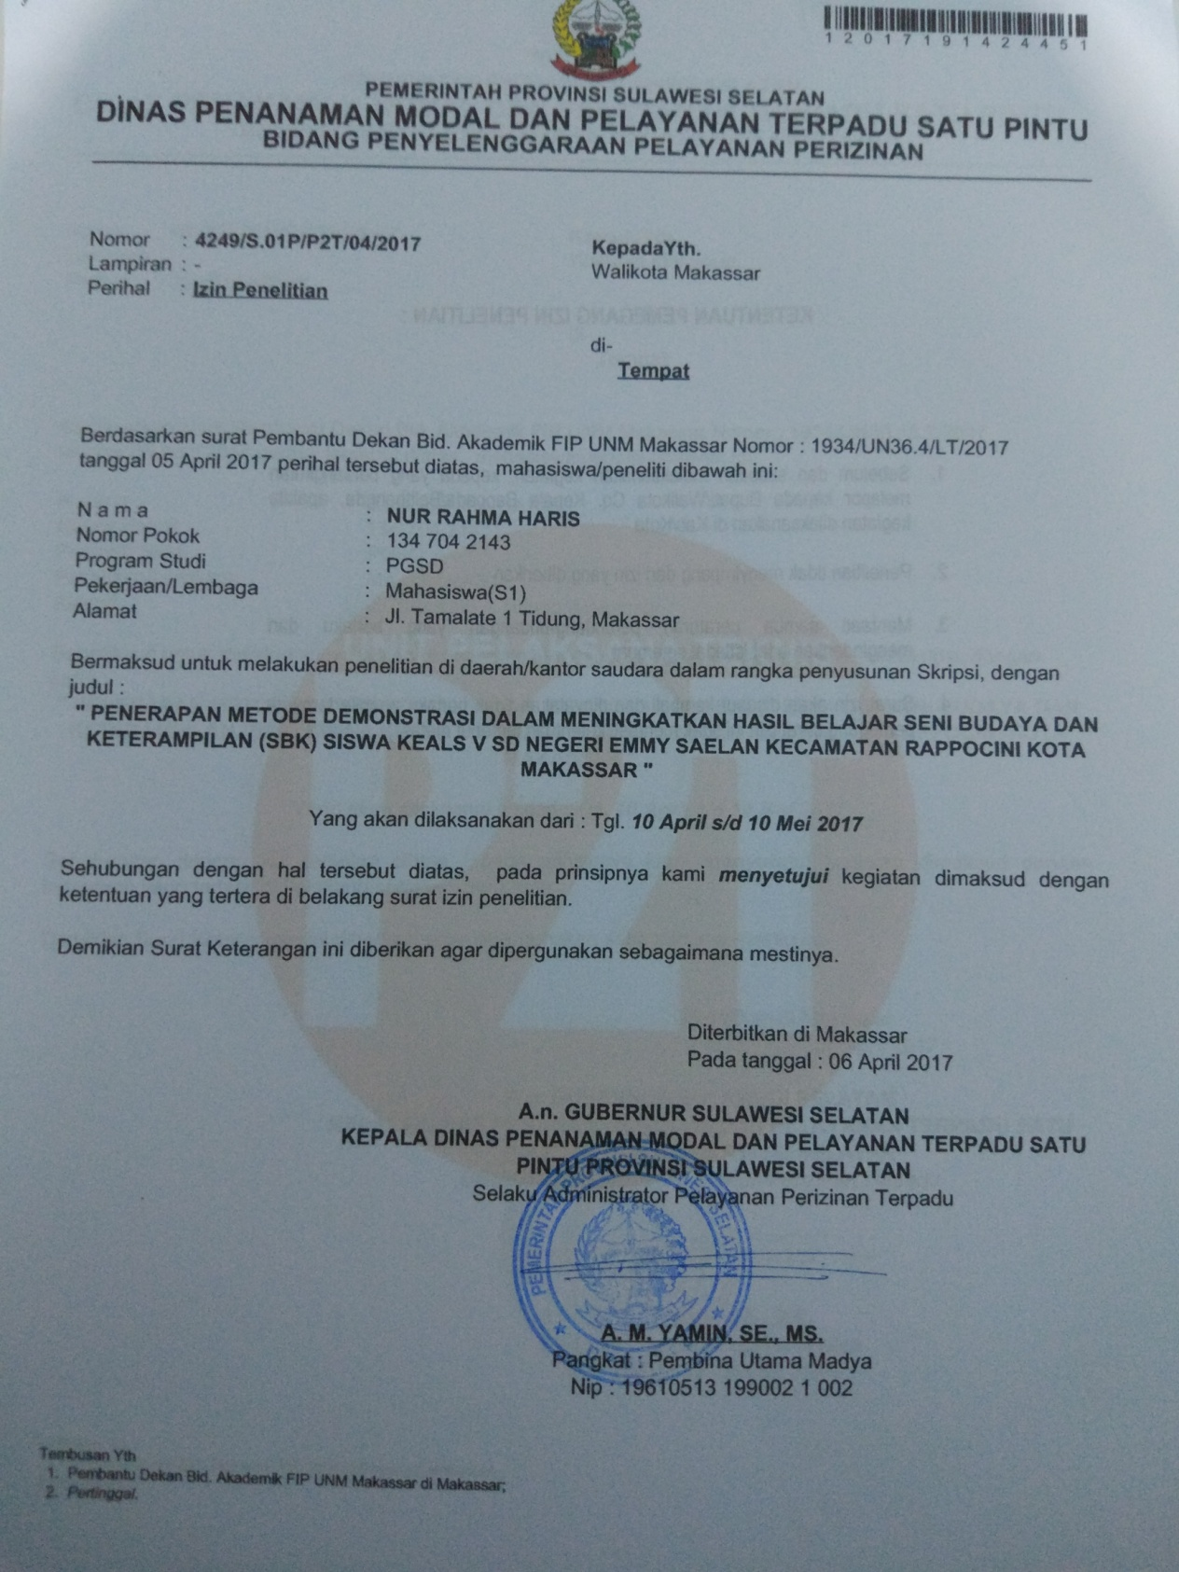

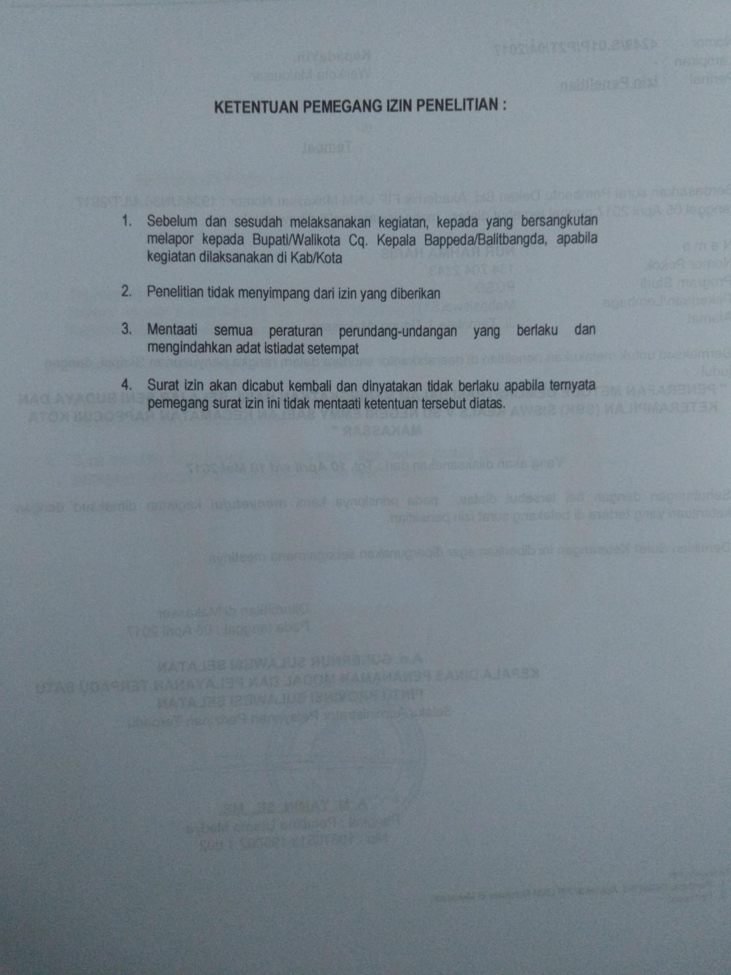

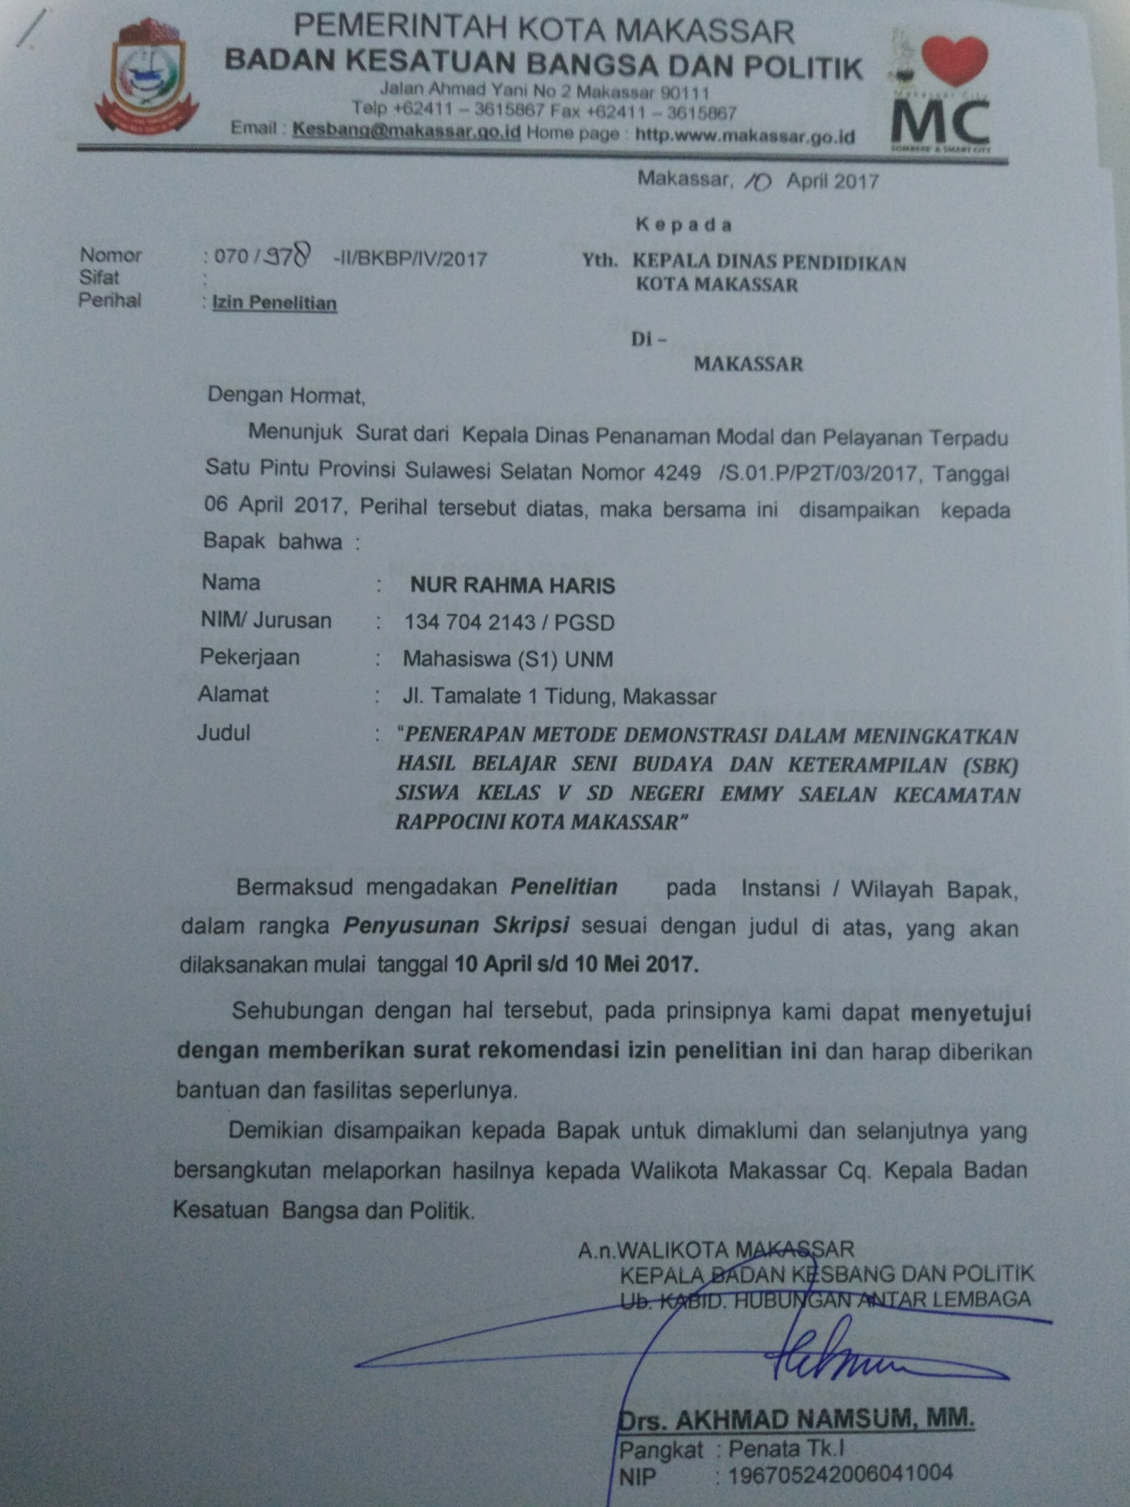

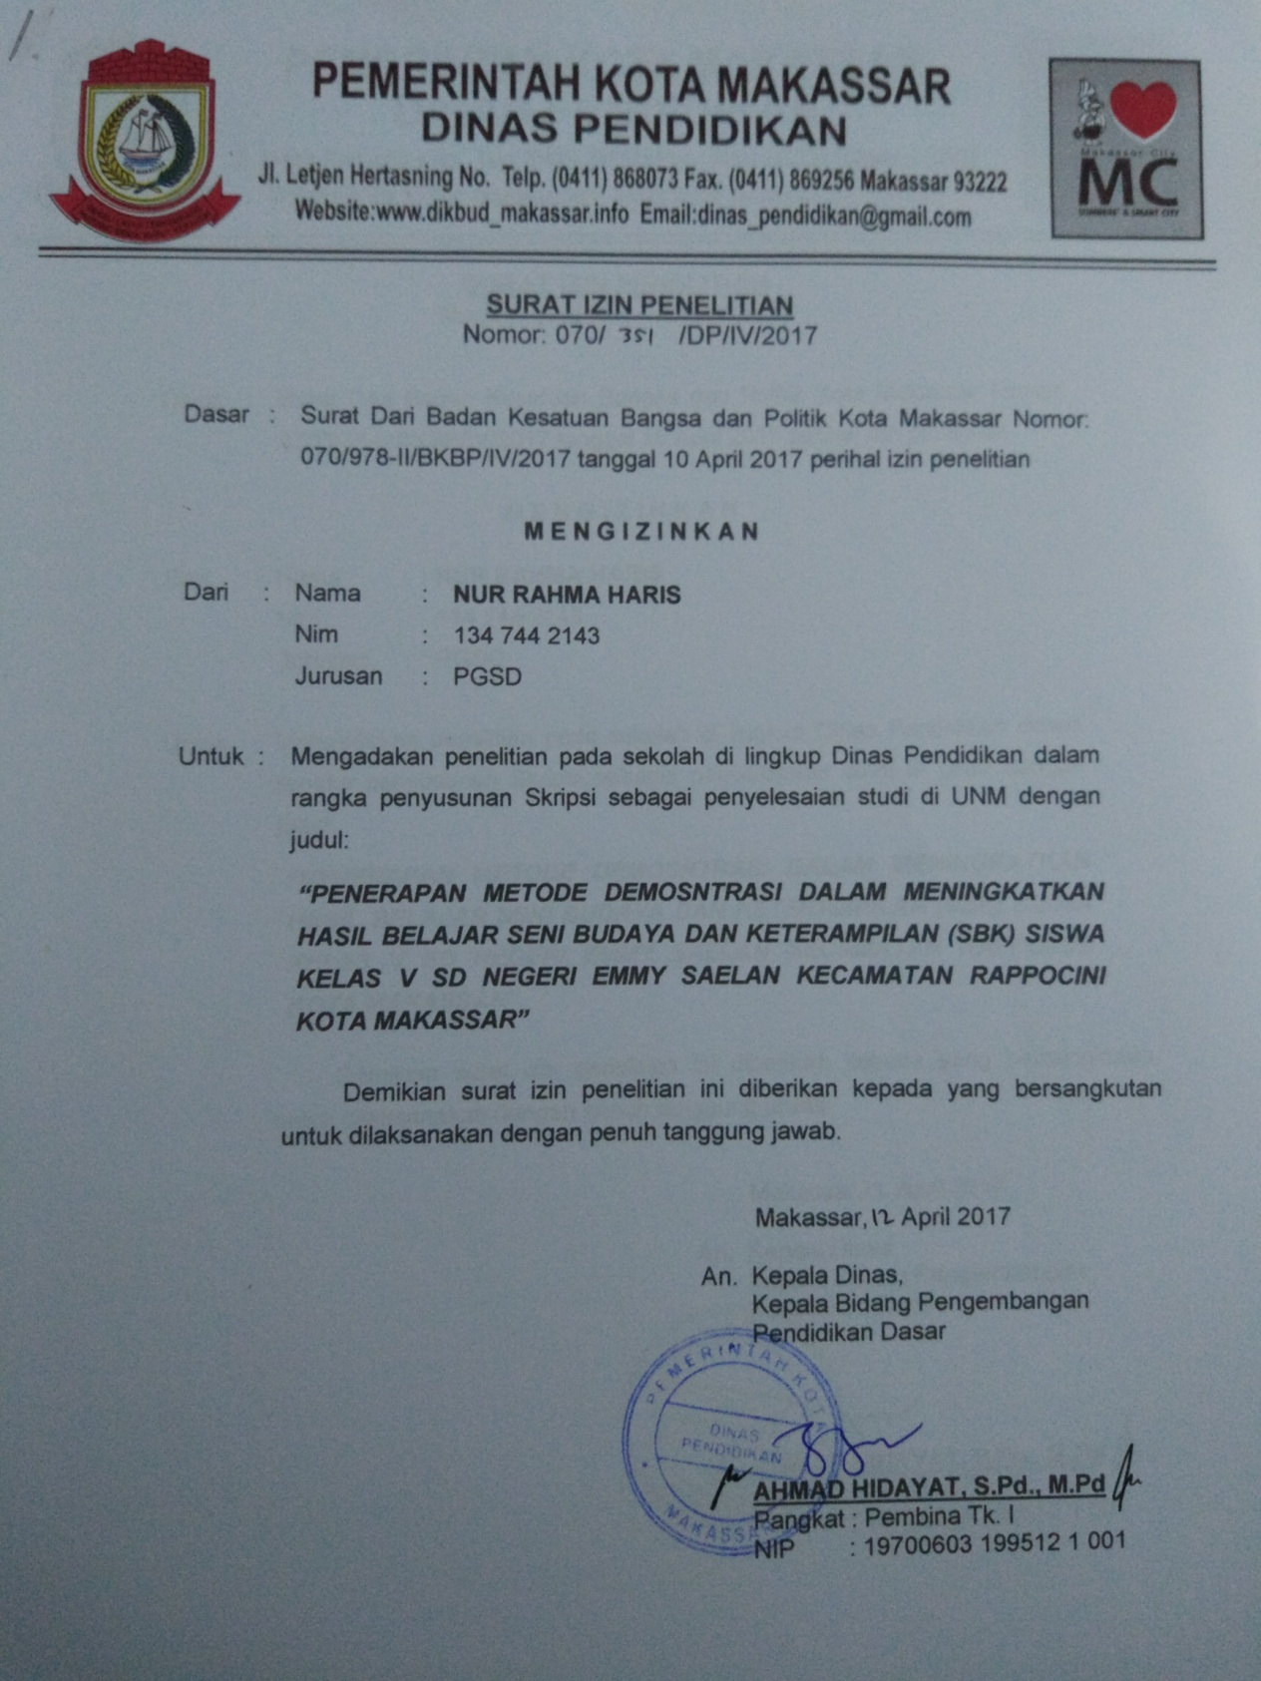

DAFTAR RIWAYAT HIDUP

Peneliti bernama Nur Rahma Haris, beragama Islam, dilahirkan di Makassar pada tanggal 10 Agustus 1995 dari pasangan suami istri, Haris Adam dan Hartati Haris. Beralamat di Jl. Antang Raya RW.5 RT D Kecamatan Manggala Kota Makassar. Anak ketiga dari 5 bersaudara ini menyelesaikan pendidikan Sekolah Dasar di SD Inpres Antang I tahun 2007, tahun 2010 menyelesaikan Sekolah Menengah Pertama di SMP Negeri 17 Makassar, tahun 2013 menyelesaikan Sekolah Menengah Atas di SMA Negeri 10 Makassar dan pada tahun 2013 melanjutkan pendidikan S1 PGSD FIP Universitas Negeri Makassar melalui jalur mandiri Bidik Misi Pada tahun 2013, melaksanakan Kuliah Kerja Nyata (KKN) dan PPL (Praktek Pengalaman Kerja) di SD Negeri Monginsidi III Kecamatan Makassar Kabupaten Makassar pada tahun 2016 selama ± 3 bulan dan menyelesaikan penelitian pada bulan April 2017 di SD Negeri Emmy Saelan Kecamatan Rappocini Kota Makassar.

